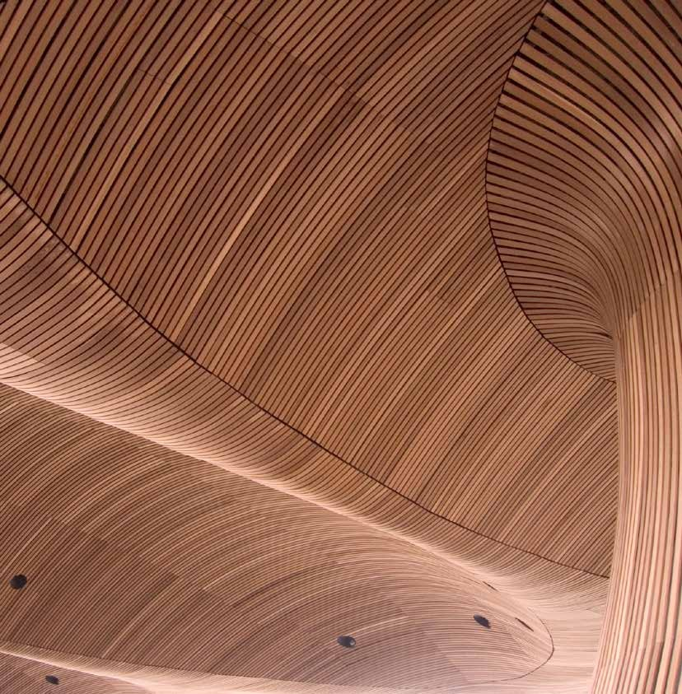 n………………………………………………………………………………………………………………………………………………………………………………………………………………………………………………………………………………………………………………………………………………..

Ich bin ein Hefttitel

Evt. Untertitel eines Heftes

**BBSR-**

**Online-Publikation**

**XX/202X**

Autorinnen und Autoren

Friedrich Schiller

Max Mustermann

Wolfgang von Goethe

Karl Marx

Rosalinde Weiß

Dieses Projekt wurde gefördert vom Bundesinstitut für Bau-, Stadt- und Raumforschung im Auftrag des Bundesministeriums des Innern, für Bau und Heimat aus Mitteln der „Name des Förderprogramms“.

Aktenzeichen: SWD-10.08.18.7-18.01

Projektlaufzeit: 03.2019–09.2021

Technologieentwicklung und Prozessforschung zu integralen, klimaaktiven Holz-Beton-Verbund Deckensystemen für kosteneffiziente Holz-Hybrid-Bauten

Ich bin ein Untertitel in der Punktgröße 14/16 in der Schrift Myriad ProRegular



**Impressum**

**Herausgeber**

Bundesinstitut für Bau-, Stadt- und Raumforschung (BBSR)

im Bundesamt für Bauwesen und Raumordnung (BBR)

Deichmanns Aue 31–37

53179 Bonn

**Wissenschaftliche Begleitung/Fachbetreuer/in** (alternativ)

Bundesinstitut für Bau-, Stadt- und Raumforschung

Referat XY „Referatsbezeichnung“

Vorname Nachname (Projektleitung/Schriftleitung)

[vorname.nachname@bbr.bund.de](mailto:vorname.nachname@bbr.bund.de)

Referat XY „Referatsbezeichnung“

Vorname Nachname

vorname.nachname@bbr.bund.de

**Autorinnen und Autoren**

Musterinstitut, Musterstadt

Prof. Vorname Nachname (Projektleitung)

Vorname Nachname

vorname.nachname@musterinstitut.de

Beispielinstitut, Mustercity

Dr. Vorname Nachname

vorname.nachname@beispielinstitut.de

**Redaktion/Lektorat/Korrektorat** (alternativ)

Musterinstitut, Musterstadt

Vorname Nachname

**Stand**

Monat Jahr

**Gestaltung/Satz und Layout** (alternativ)

Muster AG, Musterstadt

Lisa Musterfrau (Art Directorin)

Max Mustermann (Illustration)

**Bildnachweis** (Auflistung der Fotografen in alphabetischer Reihenfolge. Wenn die Liste zu lang ist, bitte eine separate Seite anfertigen. Dann hier „siehe Seite XX“ einfügen)

Titelbild: Fotograf X

Fotograf A: S. 3; Fotograf B: S. 10, 11; Fotograf C: S. 21, 79

**Vervielfältigung**

Alle Rechte vorbehalten

Der Herausgeber übernimmt keine Gewähr für die Richtigkeit, die Genauigkeit und Vollständigkeit der Angaben sowie für die Beachtung privater Rechte Dritter. Die geäußerten Ansichten und Meinungen müssen nicht mit denen des Herausgebers übereinstimmen.

**Zitierweise**

Autor 1 Nachname, Vorname; Autor 2 Nachname, Vorname; Autor 3 Nachname, Vorname: Ich bin der Veröffentlichungstitel wie auf dem Cover angegeben. BBSR-Online-Publikation X/202X, Bonn, Monat Jahr.

ISSN 1868-0097 Bonn Jahr

Inhaltsverzeichnis

Kurzfassung 4

Abstract in English 6

**Kurzfassung**

Fassen Sie hier Ihren Forschungsbericht zusammen. Wesentliche Inhalte sind: Ziel, Forschungsfrage, Kontext, Methoden, Arbeitsplan, Forschungsoutput und Anwendungsmöglichkeiten. Schließen Sie mit einer kritischen Würdigung der Arbeit. Die Kurzfassung sollte nicht mehr als zwei DIN A4-Seiten umfassen.

Lorem ipsum dolor sit amet, consectetuer adipiscing elit. Maecenas porttitor congue massa. Fusce posuere, magna sed pulvinar ultricies, purus lectus malesuada libero, sit amet commodo magna eros quis urna.

Nunc viverra imperdiet enim. Fusce est. Vivamus a tellus.

Pellentesque habitant morbi tristique senectus et netus et malesuada fames ac turpis egestas. Proin pharetra nonummy pede. Mauris et orci.

* Aenean nec lorem. In porttitor. Donec laoreet nonummy augue.
* Suspendisse dui purus, scelerisque at.
* Vulputate vitae, pretium mattis, nunc.
* Mauris eget neque at sem venenatis eleifend.

Ut nonummy. Lorem ipsum dolor sit amet, consectetuer adipiscing elit. Maecenas porttitor congue massa. Fusce posuere, magna sed pulvinar ultricies, purus lectus malesuada libero, sit amet commodo magna eros quis urna. Nunc viverra imperdiet enim. Fusce est. Vivamus a tellus. Pellentesque habitant morbi tristique senectus et netus et malesuada fames ac turpis egestas. Proin pharetra nonummy pede. Mauris et orci. Aenean nec lorem. In porttitor. Donec laoreet nonummy augue. Suspendisse dui purus, scelerisque at, vulputate vitae, pretium mattis, nunc. Mauris eget neque at sem venenatis eleifend. Ut nonummy.

Lorem ipsum dolor sit amet, consectetuer adipiscing elit. Maecenas porttitor congue massa. Fusce posuere, magna sed pulvinar ultricies, purus lectus malesuada libero, sit amet commodo magna eros quis urna.

Nunc viverra imperdiet enim. Fusce est. Vivamus a tellus.

Pellentesque habitant morbi tristique senectus et netus et malesuada fames ac turpis egestas. Proin pharetra nonummy pede. Mauris et orci.

Aenean nec lorem. In porttitor. Donec laoreet nonummy augue.

Suspendisse dui purus, scelerisque at, vulputate vitae, pretium mattis, nunc. Mauris eget neque at sem venenatis eleifend. Ut nonummy.

Suspendisse dui purus, scelerisque at, vulputate vitae, pretium mattis, nunc. Mauris eget neque at sem venenatis eleifend. Ut nonummy. Lorem ipsum dolor sit amet, consectetuer adipiscing elit. Maecenas porttitor congue massa. Fusce posuere, magna sed pulvinar ultricies, purus lectus malesuada libero, sit amet commodo magna eros quis urna. Nunc viverra imperdiet enim. Fusce est. Vivamus a tellus. Pellentesque habitant morbi tristique senectus et netus et malesuada fames ac turpis egestas. Proin pharetra nonummy pede. Mauris et orci. Aenean nec lorem. In porttitor. Donec laoreet nonummy augue. Suspendisse dui purus, scelerisque at, vulputate vitae, pretium mattis, nunc. Mauris eget neque at sem venenatis eleifend. Ut nonummy.

Lorem ipsum dolor sit amet, consectetuer adipiscing elit. Maecenas porttitor congue massa. Fusce posuere, magna sed pulvinar ultricies, purus lectus malesuada libero, sit amet commodo magna eros quis urna.

Nunc viverra imperdiet enim. Fusce est. Vivamus a tellus.

Suspendisse dui purus, scelerisque at, vulputate vitae, pretium mattis, nunc. Mauris eget neque at sem venenatis eleifend. Ut nonummy.

**Abstract in English**

Lorem ipsum dolor sit amet, consectetuer adipiscing elit. Maecenas porttitor congue massa. Fusce posuere, magna sed pulvinar ultricies, purus lectus malesuada libero, sit amet commodo magna eros quis urna.

Nunc viverra imperdiet enim. Fusce est. Vivamus a tellus.

Pellentesque habitant morbi tristique senectus et netus et malesuada fames ac turpis egestas. Proin pharetra nonummy pede. Mauris et orci.

Aenean nec lorem. In porttitor. Donec laoreet nonummy augue.

Suspendisse dui purus, scelerisque at, vulputate vitae, pretium mattis, nunc. Mauris eget neque at sem venenatis eleifend. Ut nonummy.

Lorem ipsum dolor sit amet, consectetuer adipiscing elit. Maecenas porttitor congue massa. Fusce posuere, magna sed pulvinar ultricies, purus lectus malesuada libero, sit amet commodo magna eros quis urna.

Nunc viverra imperdiet enim. Fusce est. Vivamus a tellus.

Pellentesque habitant morbi tristique senectus et netus et malesuada fames ac turpis egestas. Proin pharetra nonummy pede. Mauris et orci.

Aenean nec lorem. In porttitor. Donec laoreet nonummy augue.

Suspendisse dui purus, scelerisque at, vulputate vitae, pretium mattis, nunc. Mauris eget neque at sem venenatis eleifend. Ut nonummy.

Lorem ipsum dolor sit amet, consectetuer adipiscing elit. Maecenas porttitor congue massa. Fusce posuere, magna sed pulvinar ultricies, purus lectus malesuada libero, sit amet commodo magna eros quis urna.

Nunc viverra imperdiet enim. Fusce est. Vivamus a tellus.

Pellentesque habitant morbi tristique senectus et netus et malesuada fames ac turpis egestas. Proin pharetra nonummy pede. Mauris et orci.

Aenean nec lorem. In porttitor. Donec laoreet nonummy augue.

Suspendisse dui purus, scelerisque at, vulputate vitae, pretium mattis, nunc. Mauris eget neque at sem venenatis eleifend. Ut nonummy.

# Einführung

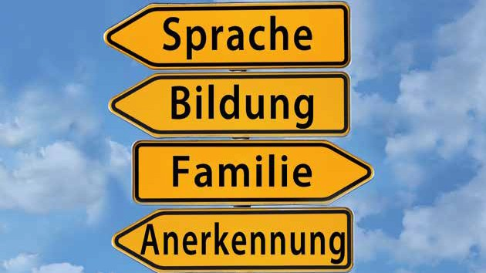

Bild: Heinrich Mustermann, BBSR

Ich bin eine Bildbeschreibung in der Schriftgröße 8 Punkt und stehe bevorzugt unter einem Foto.

Mein Abstand zum Foto beträgt 6 mm

## Themenfeld

Lorem ipsum dolor sit amet, consectetuer adipiscing elit. Maecenas porttitor congue massa. Fusce posuere, magna sed pulvinar ultricies, purus lectus malesuada libero, sit amet commodo magna eros quis urna.[1]

Nunc viverra imperdiet enim. Fusce est. Vivamus a tellus. Pellentesque habitant morbi tristique senectus et netus et malesuada fames ac turpis egestas. Proin pharetra nonummy pede. Mauris et orci. Aenean nec lorem. In porttitor. Donec laoreet nonummy augue. Suspendisse dui purus, scelerisque at, vulputate vitae, pretium mattis, nunc. Mauris eget neque at sem venenatis eleifend. Ut nonummy. Lorem ipsum dolor sit amet, consectetuer adipiscing elit. Maecenas porttitor congue massa. Fusce posuere, magna sed pulvinar ultricies, purus lectus malesuada libero, sit amet commodo magna eros quis urna. Nunc viverra imperdiet enim. Fusce est. Vivamus a tellus. Pellentesque[2] habitant morbi tristique senectus et netus et malesuada fames ac turpis egestas. Proin pharetra nonummy pede. Mauris et orci. Aenean nec lorem. In porttitor. Donec laoreet nonummy augue. Suspendisse dui purus, scelerisque at, vulputate vitae, pretium mattis, nunc. Mauris eget neque at sem venenatis eleifend. Ut nonummy.

Suspendisse dui purus, scelerisque at, vulputate vitae, pretium mattis, nunc. Mauris eget neque at sem venenatis eleifend. Ut nonummy.

## **Untersuchungsgegenstand**

Lorem ipsum dolor sit amet, consectetuer adipiscing elit. Maecenas porttitor congue massa. Fusce posuere, magna sed pulvinar ultricies, purus lectus malesuada libero, sit amet commodo magna eros quis urna. Nunc viverra imperdiet enim. Fusce est. Vivamus a tellus. Pellentesque habitant morbi tristique senectus et netus et malesuada fames ac turpis egestas. Proin pharetra nonummy pede. Mauris et orci.

Aenean nec lorem. In porttitor. Donec laoreet nonummy augue.

Suspendisse dui purus, scelerisque at, vulputate vitae, pretium mattis, nunc. Mauris eget neque at sem venenatis eleifend. Ut nonummy. Lorem ipsum dolor sit amet, consectetuer adipiscing elit. Maecenas porttitor congue massa. Fusce posuere, magna sed pulvinar ultricies, purus lectus malesuada libero, sit amet commodo magna eros quis urna. Nunc viverra imperdiet enim. Fusce est. Vivamus a tellus. Pellentesque habitant morbi tristique senectus et netus et malesuada[3] fames ac turpis egestas. Proin pharetra nonummy pede. Mauris et orci.

Aenean nec lorem. In porttitor. Donec laoreet nonummy augue. Suspendisse dui purus, scelerisque at, vulputate vitae, pretium mattis, nunc. Mauris eget neque at sem venenatis eleifend. Ut nonummy. Lorem ipsum dolor sit amet, consectetuer adipiscing elit. Maecenas porttitor congue massa. Fusce posuere, magna sed pulvinar ultricies, purus lectus malesuada libero, sit amet commodo magna eros quis urna. Nunc viverra imperdiet enim. Fusce est. Vivamus a tellus. Pellentesque habitant morbi tristique senectus et netus et malesuada fames ac turpis egestas. Proin pharetra nonummy pede. Mauris[4] et orci.

Abbildung Ich bin eine Abbildungsüberschrift und stehe bevorzugt über einer Abbildung

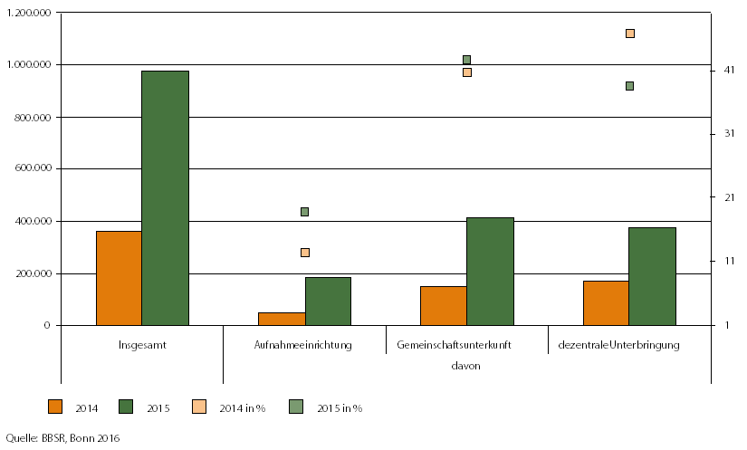

# Problemstellung

Lorem ipsum dolor sit amet, consectetuer adipiscing elit. Maecenas porttitor congue massa. Fusce posuere, magna sed pulvinar ultricies, purus lectus malesuada libero, sit amet commodo magna eros quis urna. Nunc viverra imperdiet enim. Fusce est. Vivamus a tellus. Pellentesque habitant morbi tristique senectus et netus et malesuada fames ac turpis egestas. Proin pharetra nonummy pede. Mauris et orci. Lorem ipsum dolor sit amet, consectetuer adipiscing elit. Maecenas porttitor congue massa. Fusce posuere, magna sed pulvinar ultricies, purus lectus malesuada libero, sit amet commodo magna eros quis urna. Nunc viverra imperdiet enim. Fusce est. Vivamus a tellus.

## **Stand der Forschung/Baupraxis**

Lorem ipsum dolor sit amet, consectetuer adipiscing elit. Maecenas porttitor congue massa. Fusce posuere, magna sed pulvinar ultricies, purus lectus malesuada libero, sit amet commodo magna eros quis urna. Nunc viverra imperdiet enim. Fusce est. Vivamus a tellus. Pellentesque habitant morbi tristique senectus et netus et malesuada fames ac turpis egestas. Proin pharetra nonummy pede. Mauris et orci. Aenean nec lorem. In porttitor. Donec laoreet nonummy augue. Suspendisse dui purus, scelerisque at, vulputate vitae, pretium mattis, nunc. Mauris eget neque at sem venenatis eleifend. Ut nonummy.

Tabelle Beispieltabelle

|  |  |  |  |  |
| --- | --- | --- | --- | --- |
| Tabellenkopf | Tabellenkopf | Tabellenkopf | Tabellenkopf | Tabellenkopf |
| Datenzeile | 0,00 | 0,00 | 0,00 | 0,00 |
| Datenzeile | 0,00 | 0,00 | 0,00 | 0,00 |
| Datenzeile | 0,00 | 0,00 | 0,00 | 0,00 |
| Datenzeile | 0,00 | 0,00 | 0,00 | 0,00 |
| Ergebnis | 0,00 | 0,00 | 0,00 | 0,00 |

## **(daraus folgend) Forschungslücke/Entwicklungsbedarf**

Lorem ipsum dolor sit amet, consectetuer adipiscing elit. Maecenas porttitor congue massa. Fusce posuere, magna sed pulvinar ultricies, purus lectus malesuada libero, sit amet commodo magna eros quis urna. Nunc uris et orci. Aenean nec lorem. In porttitor. Donec laoreet nonummy augue. Suspendisse dui purus, scelerisque at, vulputate vitae, pretium mattis, nunc. Mauris eget neque at sem venenatis eleifend. Ut nonummy.

### **weitere Themen**

Lorem ipsum dolor sit amet, consectetuer adipiscing elit. Maecenas porttitor congue massa. Fusce posuere, magna sed pulvinar ultricies, purus lectus malesuada libero, sit amet commodo magna eros quis urna. Nunc viverra imperdiet enim. Fusce est. Vivamus a tellus. Aenean nec lorem. In porttitor. Donec laoreet nonummy augue. Lorem ipsum dolor sit amet, consectetuer adipiscing elit. Maecenas porttitor congue massa. Fusce posuere, magna sed pulvinar ultricies, purus lectus malesuada libero, sit amet commodo magna eros quis urna.

Nunc viverra imperdiet enim. Fusce est. Vivamus a tellus.

# Zielstellung

Lorem ipsum dolor sit amet, consectetuer adipiscing elit. Maecenas porttitor congue massa. Fusce posuere, magna sed pulvinar ultricies, purus lectus malesuada libero, sit amet commodo magna eros quis urna. Nunc viverra imperdiet enim. Fusce est. Vivamus a tellus. Pellentesque habitant morbi tristique senectus et netus et malesuada fames ac turpis egestas. Proin pharetra nonummy pede. Mauris et orci. Lorem ipsum dolor sit amet, consectetuer adipiscing elit. Maecenas porttitor congue massa. Fusce posuere, magna sed pulvinar ultricies, purus lectus malesuada libero, sit amet commodo magna eros quis urna. Nunc viverra imperdiet enim. Fusce est. Vivamus a tellus. Pellentesque habitant morbi tristique senectus et netus et malesuada fames ac turpis egestas. Proin pharetra nonummy pede. Mauris et orci. Aenean nec lorem. In porttitor. Donec laoreet nonummy augue. Suspendisse dui purus, scelerisque at, vulputate vitae, pretium mattis, nunc. Mauris eget neque at sem venenatis eleifend. Ut nonummy.

## **Konkrete Projektziele**

Lorem ipsum dolor sit amet, consectetuer adipiscing elit. Maecenas porttitor congue massa. Fusce posuere, magna sed pulvinar ultricies, purus lectus malesuada libero, sit amet commodo magna eros quis urna. Nunc viverra imperdiet enim. Fusce est. Vivamus a tellus. Pellentesque habitant morbi tristique senectus et netus et malesuada fames ac turpis egestas. Proin pharetra nonummy pede. Mauris et orci. Lorem ipsum dolor sit amet, consectetuer adipiscing elit. Maecenas porttitor congue massa. Fusce posuere, magna sed pulvinar ultricies, purus lectus malesuada libero, sit amet commodo magna eros quis urna. Nunc viverra imperdiet enim. Fusce est. Vivamus a tellus.

Pellentesque habitant morbi tristique senectus et netus et malesuada fames ac turpis egestas. Proin pharetra nonummy pede. Mauris et orci. Aenean nec lorem. In porttitor. Donec laoreet nonummy augue. Suspendisse dui purus, scelerisque at, vulputate vitae, pretium mattis, nunc. Mauris eget neque at sem venenatis eleifend. Ut nonummy.

## **Übergeordnete Ziele und der Beitrag des Projekts dazu**

Lorem ipsum dolor sit amet, consectetuer adipiscing elit. Maecenas porttitor congue massa. Fusce posuere, magna sed pulvinar ultricies, purus lectus malesuada libero, sit amet commodo magna eros quis urna. Nunc viverra imperdiet enim. Fusce est. Vivamus a tellus. Pellentesque habitant morbi tristique senectus et netus et malesuada fames ac turpis egestas. Proin pharetra nonummy pede. Mauris et orci. Aenean nec lorem. In porttitor. Donec laoreet nonummy augue. Suspendisse dui purus, scelerisque at, vulputate vitae, pretium mattis, nunc. Mauris eget neque at sem venenatis eleifend. Ut nonummy.

### weitere Themen

Lorem ipsum dolor sit amet, consectetuer adipiscing elit. Maecenas porttitor congue massa. Fusce posuere, magna sed pulvinar ultricies, purus lectus malesuada libero, sit amet commodo magna eros quis urna. Nunc viverra imperdiet enim. Fusce est. Vivamus a tellus. Pellentesque habitant morbi tristique senectus et netus et malesuada fames ac turpis egestas. Proin pharetra nonummy pede. Mauris et orci.

# Forschungsdesign

Lorem ipsum dolor sit amet,

## **Arbeitshypothesen**

Lorem ipsum dolor sit amet, , sit amet commodo magna eros quis urna. Nunc viverra imperdiet enim. Fusce est. Vivamus a tellus.

## **Methodischer Ansatz**

Lorem ipsum dolor sit amet,

## **Projektteam und Organisation, Kooperationspartner**

Lorem ipsum dolor sit amet,

## **Arbeitspakete und Meilensteine**

1. Lorem ipsum dolor sit amet, consectetuer adipiscing elit. Maecenas porttitor congue massa. Fusce posuere, magna sed pulvinar ultricies, purus lectus malesuada libero, sit amet commodo magna eros quis urna.
2. Nunc viverra imperdiet enim. Fusce est. Vivamus a tellus.
3. Pellentesque habitant morbi tristique senectus et netus et malesuada fames ac turpis egestas. Proin pharetra nonummy pede. Mauris et orci.

Suspendisse dui purus, scelerisque at, vulputate vitae, pretium mattis, nunc. Mauris eget neque at sem venenatis eleifend. Ut nonummy.

# Schallschutz

Von Seiten der Akustik das Projekt „Technologieentwicklung und Prozessforschung zu integralen, klimaaktiven Holz-Beton-Verbund Deckensystemen für kosteneffiziente Holz-Hybrid-Bauten“ wurden die schalltechnischen Eigenschaften fünf verschiedener Holz-Beton-Verbund-Deckenkonstruktionen rechnerisch bewertet. Das vorliegende Memorandum fasst die Ergebnisse dieser rechnerischen Untersuchungen sowie die aus unserer Sicht, zu betrachtenden konstruktiven Hinweise zusammen. Die „W5“-Variante ist für dieses Projekt nicht mehr relevant und wird in diesem Memorandum nicht mehr aufgeführt.

**Untersuchte Varianten**

Die Rohdecke der fünf untersuchten HBV-Deckenvarianten ist eine Stahlbeton-Massivdecke, die auf Holzträgern aufgelagert wird. Die Varianten unterscheiden sich durch die Wahl unterschiedlicher Bodenaufbauten (Bodenbeläge, Estriche) bzw. die Wahl der abgehängten Unterdeckenkonstruktion, die sowohl zur Verbesserung bestimmter schalltechnischer Eigenschaften als auch zur Anpassung der Dicke der Betonplatte führen.

Die untersuchten Varianten sind in der nachfolgenden Tabelle tabellarisch dargestellt:

|  |  |  |  |
| --- | --- | --- | --- |
| **Bezeichnung der Deckenvariante** | **Vorgesehene Nutzung** | **Deckenaufbau** | **Bild** |
| B1 | Trenndecke zwischen fremden Büroräumen | Durchlaufende Betondecke auf Holzträger, mit aufgestelltem trittschalldämmendem Doppelboden |  |
| W1 | Trenndecke zwischen fremden Wohneinheiten | Betondecke auf Holzträger im Anschlussbereich zur fremden Wohneinheit unterbrochen und akustisch entkoppelt, mit nass verlegtem Heizestrich auf Trittschalldämmplatte. |  |
| W2 | Trenndecke zwischen fremden Wohneinheiten | Im Anschlussbereich zur fremden Wohneinheit durchlaufende Betondecke auf Holzträger, mit weichem trittschalldämmendem Teppichboden. |  |
| W3 | Trenndecke zwischen fremden Wohneinheiten | Betondecke auf Holzträger im Anschlussbereich zur fremden Wohneinheit unterbrochen und akustisch entkoppelt, mit weichem trittschalldämmendem Teppichboden und Unterdecke. |  |
| W4 | Trenndecke zwischen fremden Wohneinheiten | Betondecke auf Holzträger im Anschlussbereich zur fremden Wohneinheit unterbrochen und akustisch entkoppelt, mit einem Trockenestrich auf Trittschalldämmplatte und Unterdecke. |  |

Tabelle : Untersuchte Deckenvarianten

Aufgrund der ähnlichen Deckenkonstruktionen wurden die fünf Varianten für die schalltechnische Bewertung in folgende drei Kategorien zusammengefasst:

**Kategorie 1**: Büronutzung (B1)

**Kategorie 2**: Wohnnutzung mit trittschalldämmender Auflage (W1 und W2)

**Kategorie 3**: Wohnnutzung mit trittschalldämmender Auflage und Unterdecke (W3 und W4)

**Schalltechnischen Anforderungen**

Die Anforderungen an das bewertete Bau-Schalldämm-Maß Rˈw und an den bewerteten Norm-Trittschallpegel Lˈn,w einer Trenndecke zwischen unterschiedlichen fremden Nutzungseinheiten sind in Tabelle 2 der Norm DIN 4109-01:2018-01 festgelegt. Die Anforderungen an Luftschalldämmung (Rˈw) und Trittschalldämmung (Lˈn,w) sind technisch zu unterscheiden und separat zu bewerten, d.h. die Einhaltung einer Anforderung gewährleistet nicht zwangsläufig die Einhaltung der Anderen.

Die betreffenden Anforderungen sind in der nachfolgenden Tabelle 2, in Abhängigkeit von der Nutzung, den untersuchten Deckenaufbauten zugeordnet und tabellarisch aufgeführt.

|  |  |  |  |
| --- | --- | --- | --- |
| **Bauteil** | **Betroffene Deckenvarianten** | **Anforderungen** | |
| **Rˈw** | **Lˈn,w** |
| Trenndecken zwischen fremden Wohneinheiten | W1, W2, W3, W4 | ≥ 54 dB | ≤ 50 dB |
| Trenndecken zwischen fremden Arbeitsräumen | B1 | ≥ 54 dB | ≤ 53 dB |

Tabelle : Schalltechnische Anforderungen

**Rechnerische Bewertung**

Grundsätzlich ist die Masse der Rohdecke von maßgebender Bedeutung für die Bestimmung schalltechnischer Eigenschaften des gesamten Deckensystems. Sowohl der äquivalente bewertete Norm-Trittschallpegel Ln,eq,0,w als auch das bewertete Schalldämm-Maß Rw der massiven Rohdecke sind unter Berücksichtigung ihrer flächenbezogenen Masse mˈ zu berechnen. Der Einfluss von Bodenbelägen, Unterdecken und Doppelböden ist als Ab- oder Zuschlag, beschrieben durch die Korrekturwerte ΔLw und ΔRw, rechnerisch zu ermitteln und zu berücksichtigen. Die Berechnungsmethoden sind, unter Beachtung der schalltechnischen Eigenschaften des Boden- und Deckenaufbaus, in den Normen DIN 4109-02:2018-01, 4109-32:2016-07, und 4109-34:2016-07 definiert.

Zusätzlich zu den Korrekturen ΔLw und ΔRw ist ein Korrekturwert KE zur Erfassung der Reduzierung der Direktdämmung durch elastisch entkoppelte Bauteilränder eines einschaligen massiven Bauteils gegenüber angrenzenden Bauteilen zu beachten. Planungswerte zum Korrekturwert KE sind in DIN 4109-32:2016-07 Tabelle 1 zu finden.

Zum Nachweis der Anforderungen müssen gemäß DIN die Ergebnisse der Berechnungen mit dem Sicherheitsbeiwert uprog, der als Zu- bzw. Abschlag auf das Endergebnis für Lˈn,w und Rˈw die Unsicherheiten der Eingangsdaten und der Berechnungen kennzeichnet, korrigiert werden. Dies ist bei messtechnischen Prüfungen nicht erforderlich.

Für den Nachweis der geforderten Luftschalldämmung gilt ein Sicherheitsbeiwert von 2 dB, der von dem Ergebnis der Prognoseberechnung abzuziehen ist:

$${Rˈ}_{W}-2 dB≥erf. {Rˈ}_{W}$$

Für Trittschalldämmung gilt eine Sicherheitsbeiwert von 3 dB, der auf dem Ergebnis der Prognoserechnung zu addieren ist:

$${Lˈ}_{n,w}+3 dB≤zul. {Lˈ}_{n,w}$$

**Ergebnisse**

Für die rechnerische Bewertung der Deckenvarianten Typ B1, W1, und W2 wurde ein Trittschallverbesserungsmaß ΔLw vorausgesetzt, mit dem die flächenbezogene Masse der Betonplatte unter Berücksichtigung des maximalen zulässigen Norm-Trittschallpegels und der dem Bodenaufbau entsprechenden Korrekturwerte hochgerechnet wurde. Aus der flächenbezogenen Masse wurde auch die Mindestdicke der Betonplatte rechnerisch ermittelt. Letztendlich wurde die Luftschalldämmung des Bodenaufbaus berechnet, um zu prüfen, ob die angenommene Mindestdicke der Betonplatte die Anforderungen an Luft- und Trittschalldämmung gewährleistet.

Die folgenden Tabellen stellen die Ergebnisse dieser rechnerischen Bewertungen für die untersuchten Deckenaufbauten dar.

|  |  |  |
| --- | --- | --- |
| **Bewertung der Trittschalldämmung**  Vorhandener Lˈn,w + uprog ≤ Erf. Lˈn,w  Vorh. Lˈn,w + 3 dB ≤ 53 dB  **Vorh. Lˈn,w ≤ 50 dB** | | **Bewertung der Luftschalldämmung**  Vorhandenes Rˈw - uprog ≥ Erf. Rˈw  Vorh. Rˈw - 2 dB ≥ 54 dB  **Vorh. Rˈw ≥ 56 dB** |
| Angenommene ΔLw des Doppelbodens  (dB) | Mindestdicke der Betonplatte  (cm) | Bewertetes Rˈw bei Mindestdicke der Betonplatte  (KE = 0)  (dB) |
| 15 | 28.0 | 70.2 |
| 20 | 20.0 | 65.8 |
| 21 | 18.9 | 64.9 |
| 22 | 17.7 | 64.0 |
| 23 | 16.6 | 63.1 |
| 24 | 15.5 | 62.3 |
| 25 | 14.5 | 61.4 |
| 26 | 13.6 | 60.5 |
| 27 | 12.7 | 59.6 |
| 28 | 11.9 | 58.7 |
| 29 | 11.2 | 57.8 |
| 30 | 10.5 | 57.0 |
| 31 | 9.8 | 56.1 |
| 32 | 9.2 | 55.2 |
| 33 | 8.6 | 54.3 |
| 34 | 8.0 | 53.4 |

Tabelle : Berechnungsergebnisse für Deckenaufbau Typ „B1“

Die in Tabelle 4 aufgeführten Ergebnisse setzen eine Verbesserung der Luftschalldämmung von ΔRw = 5 dB durch den als schalldämmende Vorsatzschale wirkenden Doppelboden voraus. Das angestrebte bewertete Bau-Schalldämm-Maß ist bei dünner als 9.8 cm dicken Deckenplatten nicht zu erreichen.

|  |  |  |
| --- | --- | --- |
| **Bewertung der Trittschalldämmung**  Vorhandener Lˈn,w + uprog ≤ Erf. Lˈn,w  Vorh. Lˈn,w + 3 dB ≤ 50 dB  **Vorh. Lˈn,w ≤ 47 dB** | | **Bewertung der Luftschalldämmung**  Vorhandenes Rˈw - uprog ≥ Erf. Rˈw  Vorh. Rˈw - 2 dB ≥ 54 dB  **Vorh. Rˈw ≥ 56 dB** |
| Angenommene ΔLw des Heizestrichs  (dB) | Mindestdicke der Betonplatte  (cm) | Bewertetes Rˈw bei Mindestdicke der Betonplatte  (KE = 6)  (dB) |
| 15 | 34.2 | 60.9 |
| 20 | 24.6 | 57.4 |
| 21 | 23.0 | 56.6 |
| 22 | 21.6 | 56.7 |
| 23 | 20.2 | 56.9 |
| 24 | 18.9 | 57.1 |
| 25 | 17.8 | 57.3 |
| 26 | 16.6 | 57.5 |
| 27 | 15.5 | 57.7 |
| 28 | 14.5 | 57.9 |
| 29 | 13.6 | 58.0 |
| 30 | 12.7 | 58.2 |
| 31 | 11.9 | 58.3 |
| 32 | 11.2 | 58.5 |
| 33 | 10.5 | 58.7 |
| 34 | 9.8 | 58.8 |

Tabelle : Berechnungsergebnisse für Deckenaufbau Typ „W1“ – ohne Unterdecke

Der Einfluss eines schwimmenden Estrichs auf das bewertete Schalldämm-Maß ist durch den Resonanzeffekt des Masse-Feder-Masse-Systems, der zu einer erheblichen Verbesserung der Luftschalldämmung bei geringeren Dicken der Deckenplatte führt, geprägt. Für die Berechnungsergebnisse in Tabelle 5 wurde eine flächenbezogene Masse der Estrichplatte von 150 kg/m2 angenommen. Eine geringere flächenbezogene Masse der Estrichplatte bis 60 kg/m2 gewährleistet aber auch die Einhaltung der Anforderungen.

Eine Reduzierung der Luftschalldämmung bis zu KE = 6 dB ist für diesen Bodenaufbau durch die elastisch entkoppelten Kanten der Deckenplatte zu erwarten. Solche Reduzierungen werden bei durchlaufenden Deckenplatten vermieden, weil durch die verminderte Übertragung von Schallenergie an den Bauteilrändern, im Bauteil selbst mit einer Erhöhung der Schallenergie zu rechnen ist.

|  |  |  |
| --- | --- | --- |
| **Bewertung der Trittschalldämmung**  Vorhandener Lˈn,w + uprog ≤ Erf. Lˈn,w  Vorh. Lˈn,w + 3 dB ≤ 50 dB  **Vorh. Lˈn,w ≤ 47 dB** | | **Bewertung der Luftschalldämmung**  Vorhandenes Rˈw - uprog ≥ Erf. Rˈw  Vorh. Rˈw - 2 dB ≥ 54 dB  **Vorh. Rˈw ≥ 56 dB** |
| Angenommene ΔLw weichen Bodenbelags  (dB) | Mindestdicke der Betonplatte  (cm) | Bewertetes Rˈw bei Mindestdicke der Betonplatte  (KE = 0)  (dB) |
| 15 | 34.2 | 67.9 |
| 20 | 24.6 | 63.4 |
| 21 | 23.0 | 62.6 |
| 22 | 21.6 | 61.7 |
| 23 | 20.2 | 60.8 |
| 24 | 18.9 | 59.9 |
| 25 | 17.7 | 59.0 |
| 26 | 16.6 | 58.1 |
| 27 | 15.5 | 57.3 |
| 28 | 14.5 | 56.4 |
| 29 | 13.6 | 55.5 |
| 30 | 12.7 | 54.6 |
| 31 | 11.9 | 53.7 |
| 32 | 11.2 | 52.8 |
| 33 | 10.5 | 52.0 |
| 34 | 9.8 | 51.1 |

Tabelle : Berechnungsergebnisse für Deckenaufbau Typ „W2“ – ohne Unterdecke

Bodenaufbauten ohne einen schwimmenden Estrich sind, um eine ausreichende Luftschalldämmung zu erreichen, ausschließlich von der Masse der Deckenplatte abhängig. Weiche Bodenbeläge leisten keinen Beitrag zur Verbesserung der Luftschalldämmung. Deshalb gewährleisten Bodenaufbauten vom Typ „W2“, mit einer Plattendicke geringer als 14 cm, nicht die Anforderung an die Luftschalldämmung.

In dem Fall, dass die Deckenplatten an vier Kanten elastisch entkoppelt sind, muss auch der Korrekturwert KE berücksichtigt werden. Die Mindestdicke der Deckenplatte erhöht sich hierdurch.

Übersicht der Bodenaufbauten für Büro- und Wohnnutzung



Tabelle Bodenaufbauten

**Unterdecken**

Die Varianten W4 und W5 können aufgrund der noch fehlenden Informationen zur flächenbezogenen Masse und Montage der Unterdecke, nicht mit den aktuell vorliegenden Angaben rechnerisch abschließend bewertet werden. Es ist jedoch aus den Ergebnissen für den Deckenaufbau Typ W1 und W2 zu entnehmen, dass die Vorsatzschalenwirkung statt durch einen schwimmenden Estrich, auch durch ein abgehängtes schalldämmendes Unterdeckensystem erzielt werden kann. Deckenvarianten, die nur mit einem weichen Bodenbelag zur Verbesserung der Trittschalldämmung versehen sind, können mit der Anordnung einer Unterdecke auch bei dünneren Deckenplatten die Anforderungen an die Luftschalldämmung einhalten.

TGA-Register als Akustikmaßnahme kommen nicht in Frage. Die Holzbalken müssen auf Grund von Brandschutzanforderungen exponiert sein. Die TGA Register werden mit umlaufender Fuge montiert (Hinterlüftung und Brandschutzauflage). Damit ist ein Ansatz zur akustischen Verbesserung ausgeschlossen.

**Konstruktive Hinweise**

Die Berechnungen in diesem Memorandum berücksichtigen nur die schalltechnischen Eigenschaften der Trenndecke selbst.

Die Schallübertragung über flankierende Bauteile, wie Fassaden und Innenwände, kann zu einer Reduzierung der gesamten bewerteten Luft- und Trittschalldämmung führen. In der Regel sind angrenzende flankierende Bauteile vom Trennbauteil, durchlaufend vom Senderaum bis Empfangsraum, zu trennen. Alle flankierenden Bauteile sind vom Trennbauteil komplett zu unterbrechen und elastisch zu entkoppeln.

Der Nachweis der schalltechnischen Anforderungen muss unter Berücksichtigung der jeweiligen gesamten Einbausituation und der Prüfwerte der einzelnen Materialen bzw. Produkte durchgeführt werden. Die in diesem Memorandum angegebenen Berechnungsergebnisse sind nur informativ und dienen der Orientierung. Eine pauschale Aussage zur Gewährleistung, dass alle erforderlichen schalltechnischen Eigenschaften erreicht werden, kann nicht erfolgen. Dies ist immer im Einzelfall zu prüfen.

**Projektbezogene Prüfung**

Es empfiehlt sich eine projektbezogene Prüfung als bauakustische Güte- und Eignungsprüfung am Bau durchzuführen, um frühzeitig die Einhaltung der akustischen Anforderungen unter den projektspezifischen Bedingungen zu überprüfen. Hierzu sind möglichst frühzeitig je zwei neben – bzw. übereinanderliegende Musterräume vorzusehen, zwischen denen dann die Luft- bzw. Trittschalldämmung der Wände, Decken ggf. auch der Türen gemäß DIN 4109 kontrolliert werden kann.

Da sich die Planung auf unterschiedliche Nutzungen bezieht, empfiehlt es sich, bereits frühzeitig je eine Trenndecke pro Anforderungsniveau zu errichten, um Messungen des Schalldämm-Maßes zwischen dem sich daraus ergebenden Sende- und Empfangsräumen durchführen zu können. Sowohl der Empfangsraum als auch der Senderaum müssen hierfür ein abgeschlossenes Raumvolumen haben. Um belastbare Ergebnisse zu erhalten, ist es wichtig, dass sämtliche Bauteile und Bauteilanschlüsse der Messräume gemäß den Planungsdetails und -vorgaben ausgeführt sind. Auch ist die Schallübertragung über Schallnebenwege, Undichtigkeiten etc. auszuschließen.

Unter diesen Voraussetzungen lassen sich frühzeitig Aussagen zum zu erwartenden Schalldämm-Maß der Trennwände und Geschossdecken treffen und eventuelle Ausführungsfehler vor dem Serieneinbau korrigieren.

Durch die messtechnische Prüfung kann das „Vorhaltemaß“ von 2dB bzw. ca. 1,7cm Betonplatte reduziert werden. Die HBV Decke kann so schlanker ausgeführt werden. Das ist umso wichtiger, als Akustik den maßgebenden Einfluss auf die Konstruktionshöhe der Betonplatte hat – Anforderungen aus Brandschutz und Statik sind geringer.

# TGA-Register

## Annahmen zur Planung/Untersuchung

Für die Untersuchungen zur Statik der untersuchten Konstruktion kann ein einzelnes Deckenelement betrachtet werden, um alle statischen Aspekte zu untersuchen. Für die Akustik ist allein der Aufbau entscheidend, die Größe des Deckenfeldes ist nicht von Bedeutung.

Für das TGA Register – welche vorgefertigt die Funktionen Heizen, Kühlen, Lüften, Brandmelder usw. zur Verfügung stellen sollen - sind dagegen zusätzliche Annahmen erforderlich. Um die Register auszulegen, müssen das zu klimatisierende Raumvolumen und weitere Parameter wie die Güte der Fassade und Fenster festgelegt werden.

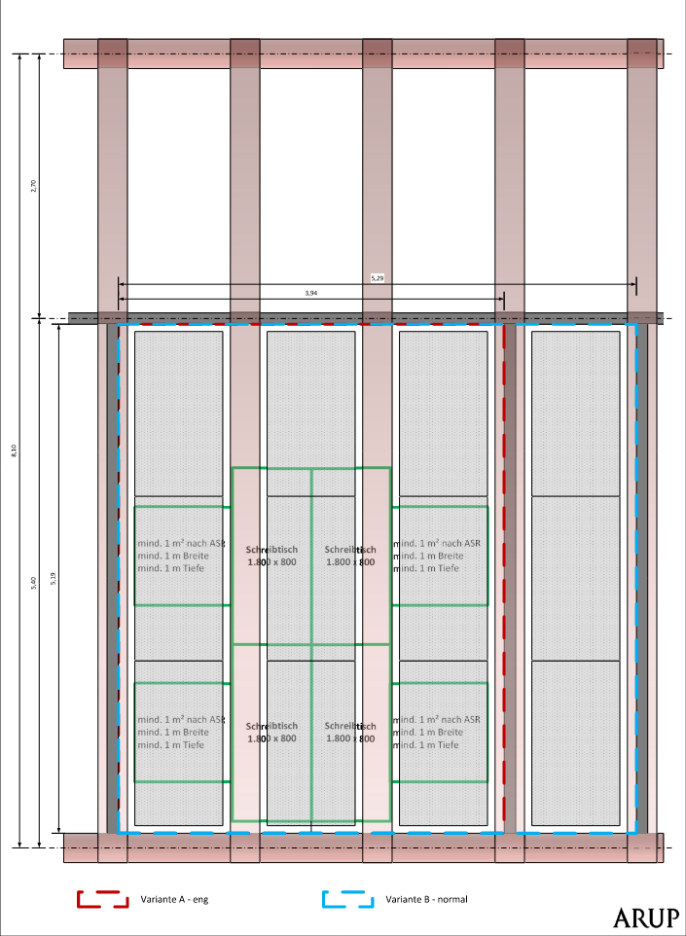

Abbildung Annahme Raumgröße: Variante A – 3 Achsen = 4,05m Breite, Variante B – 4 Achsen = 5,40m Breite

Es werden zwei unterschiedlich Raumbreiten betrachtet sowie die Raumtiefe von 5,4m, die bei einer lichten Raumhöhe von 3,0m noch als natürlich belichtet angenommen werden kann. Dabei wird von den Richtwerten gemäß ASR A1.2 ausgegangen, die 8 – 10 m² Fläche je Arbeitsplatz im Zellenbüro empfehlen.

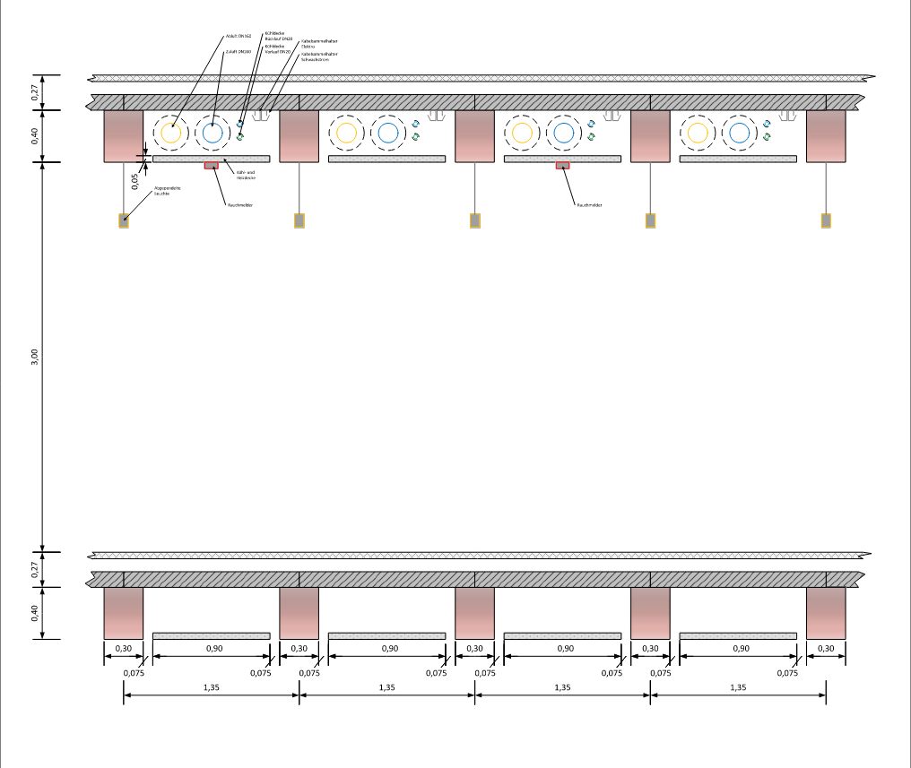

Abbildung Definition der Lichten Raumhöhe. Oben: voll belegtes TGA Register – unten: Minimalausführung zur späteren Nachrüstung

Die lichte Höhe im Büro wird mit 3,0m angenommen, um Raumgrößen > 100 m² nach ASR1.2 realisieren zu können.

Die weiteren Parameter werden über die für Büroarbeitsplätze üblichen Lasten hergeleitet. Die äußeren Lasten sind sehr stark von der Güte der Fassade abhängig und können nicht abgeschätzt werden.

## TGA-Register Eingangsparameter

Um die genaue Heiz- und Kühllast der Räume zu ermitteln, muss eine spezifische Heiz- und Kühllastberechnung durchgeführt werden. In diese gehen sowohl innere wie auch äußere Lasten ein. Diese hängen von der genauen Nutzung und der Gebäudehülle ab. Die folgende Berechnung spiegelt daher nur eine überschlägige Prüfung wieder.

Als Beispielprodukt werden Heiz-/Kühlsegel (Plafotherm DS320 )der Firma Lindner-Group herangezogen. Die Heiz- und Kühlleistung solcher Metall-Decken-Kühlsegel ist bei allen Herstellern etwa gleich.

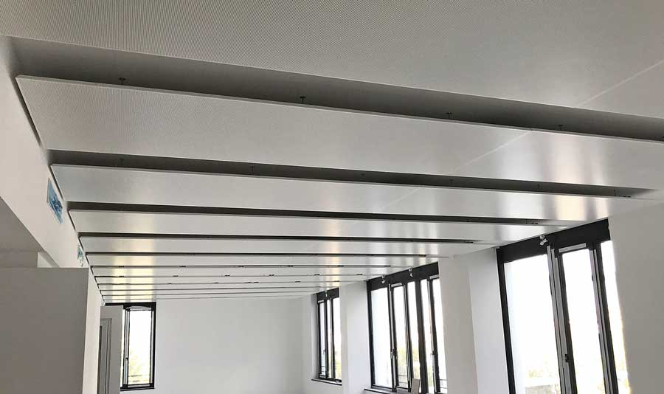

In der Beispielrechnung wurden übliche Parameter und Leistungen angesetzt:



Diagram Auswertung des Referenzproduktes



Tabelle Grundparameter



Tabelle Auswertung unter den gegebenen Parametern

## Zusammenfassung

Das TGA Register ergänzt die modulare Konstruktion der HBV Decke. Aus den übrigen Gewerken ergeben sich folgende zusätzliche Anforderungen.

* Das TGA Register wird nicht zur Reduktion Trittschall-/Luftschallübertagung zwischen den Geschossen herangezogen. Auf Grund des vorgesehenen Einsatzes wird keine durchgehende Unterdecke erzeugt (das frei hängende Deckensegel hat eine bessere Leistung). Das Register kann aber zur Verbesserung der Raumakustik genutzt werden.
* Für den Brandschutz ist es ebenfalls erforderlich, die Konstruktionsdetails so auszulegen, dass eine „Luftumspülung“ der Heiz-/Kühldeckenelemente möglich ist. Die Abstände der Deckenelemente zu den Unterzügen und untereinander müssen groß genug gewählt werden, damit die Feuerwehr im Brandfall eine visuelle Kontrolle durchführen kann.
* Auf Grund der modularen Bauweise und eines zirkularen Planungskonzeptes wird der Rohbau auf >100 Jahre LC ausgelegt, während die TGA Register eine LC Erwartung von ca. 20 Jahren haben. Daher ist bei der Konstruktion der Elemente auf flexible Montage, Wartung und Demontage/Ersatz zu achten. Das Deckensegel aus Abschluss des TGA Registers wird in Segmente aufgeteilt, so dass sie durch eine Person ausgehängt werden können. Sie sind normalerweise mit Ketten gesichert, an denen sie abgeklappt hängen.

# Statik Planung der HBV Decke

**Vorbemerkungen zu den Berechnungen Arup**

Im folgenden Report werden die Bemessungsmethoden vom Holz-Beton-Verbunddecken verglichen. In Arup werden in mehreren Softwares zwei Hauptmethoden benutzt, um HBV Decken zu bemessen. Die im EC5 Anhang B beschriebene γ-Verfahren wird beim Arup TCC Bemessungstabelle und vom Würth Bemessungssoftware implementiert, in der Timber Concret Composite tool vom Arup wird das Stabwerksmodell vom Rautenstrauch/Kuhlmann implementiert.

Die Methoden unterscheiden sich sowohl in der Eingabeparameter als auch in den Ergebnissen. Es werden die gleichen Systeme in mit den beiden Berechnungsansätze gerechnet und verglichen. Der Vergleich gilt als Validation für die Timber Concrete Composite tool, das sich noch in der Entwicklungsphase befindet.

**Annahmen und Ausgangsmodelle**

γ-Verfahren

Die γ-Verfahren geht von einer kontinuierlichen Verbindung zwischen den Holz- und Betonquerschnitt aus. Diese Annahme kann bei der Verwendung von Kerven als Verbindungselemente nicht getroffen werden. Bei der Verwendung vom Schraubverbindungen darf nach EC5 Anhang B 1.2 (1) von einer kontinuierlichen Verbindung ausgegangen werden Falls Smax < 4 x Smin mit Smax und Smin seien die maximal und minimal Abstand zwischen die Verbindungselemente.

In der Annahme haben die Materialien eine linear-elastische Spannungs-Dehnung-Diagramm. Die Risse im Betonquerschnitt müssen überdruckt werden. Nach der Zulassung vom Würth ASSY Schrauben ETA-13/0029 darf die Zugfestigkeit der Beton mit 2xfctd angenommen werden.

Die Eingabeparametern im Würth Bemessungstool sind relativ einfach gegliedert, die Ergebnisse sind Schrauben Anzahl, Verteilung und Schraubenart. Das Würth Bemessungstool erlaubt die Wahl an Bereichen für die Schraubenverteilung, der Träger kann in max. 4 Bereiche eingeteilt werden mit unterschiedliche Schraubenverteilung aber gleicher Schraubenart. In dem Fall gilt Seff = Spannweite / Schraubenanzahl

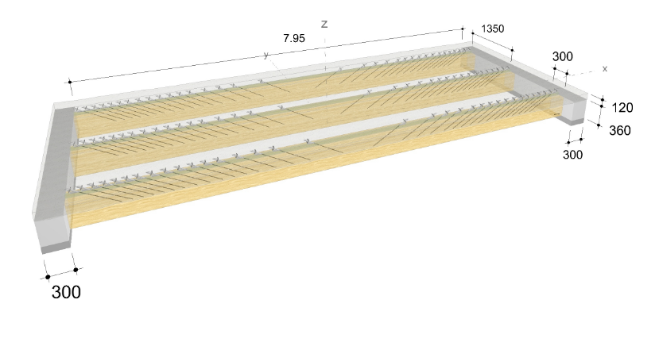

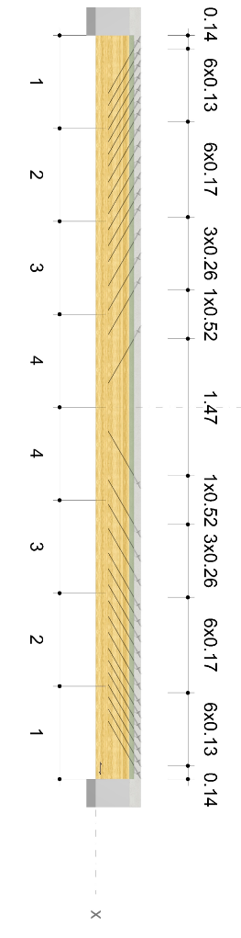

**Stabwerksmodell Rautenstrauch/Kuhlmann**

Systeme mit unregelmäßiger Verteilung der Verbindungselementen sowie Systeme mit diskontinuierlicher Verbindung zwischen den Beton- und Holzquerschnitt (i.e. Kerven) dürfen nicht mit der γ-Verfahren berechnet werden. Die Berechnung solcher Systeme läuft anhand eines Stabwerksmodelles, das vom Arup TCC Tool grundsätzlich benutzt wird.

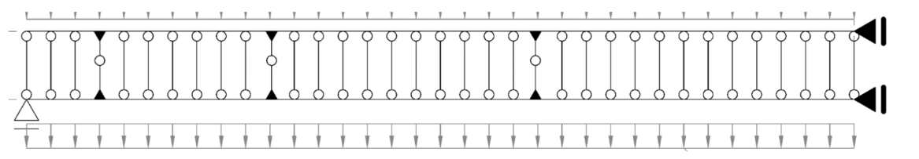

Der Obergurt entspricht die Betonplatte, Untergurt entspricht des Holzträgers. Die vertikalen Pendelstäbe sind als Starre Abstandshalter modelliert. Die steif angeschlossenen Stäbe entsprechen die Verbindungsmittel mit der Steifigkeit

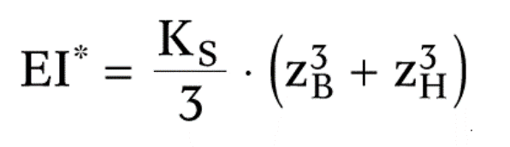

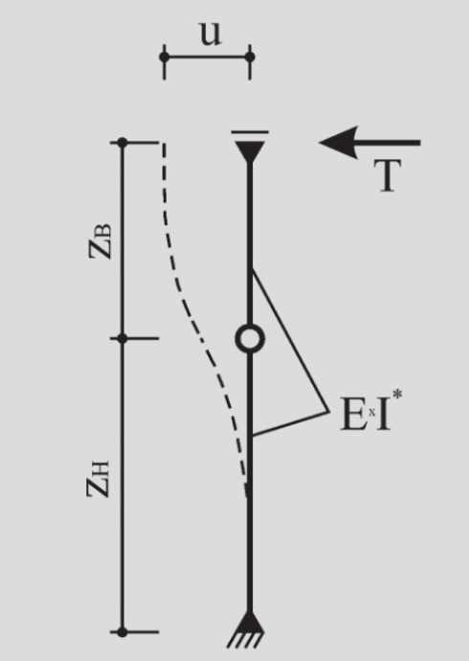

Die Querkräfte in den biegesteifen Stäben entspricht die Einwirkung auf der Verbindungsmittel in der Scherfüge.

Ähnlich zu der γ-Verfahren müssen die Risse im Beton überdruckt werden. Im Arup Tool gilt der Rissbildung erst ab eine Zugspannung > 2 x fctd. Gerissener Beton gilt als nicht tragende Schicht und wird iterativ ermittelt.

**Vergleichsberechnung Tilman**

## Koppelung der Deckenelemente

Im Rahmen der Forschungsprojekt HBV/Holzbau sind verschiedene Modelle vom Holz-Beton Verbunddecken zu untersuchen. Im folgenden Dokument sind die untersuchten Deckenverbindungen sowie die Konstruktiver Durchbildung der Ringbalken dokumentiert.

Die Verbindungen zwischen den Fertigteilelementen müssen die horizontale Kraftübertragung sicherstellen. Die Kräfte parallel zur Fugenebene sind über die Reibung in der Fuge übertragen. Der Ringbalken muss für die Aufnahme aller horizontal Kräfte quer zu der Fugenebene bemessen werden.

Die Wahl der Verbindungsart ist vom mehreren Randbedienungen abhängig, besonders bedeutend sind die Ausführung und die einzuleitende Kraft.

Die folgenden Varianten sind Ausführungsvorschläge für unterschiedliche Randbedienungen und Ausführungsarten, Details sollen entsprechend der Projektbedienung angepasst werden.

Ortbeton Ringbalken

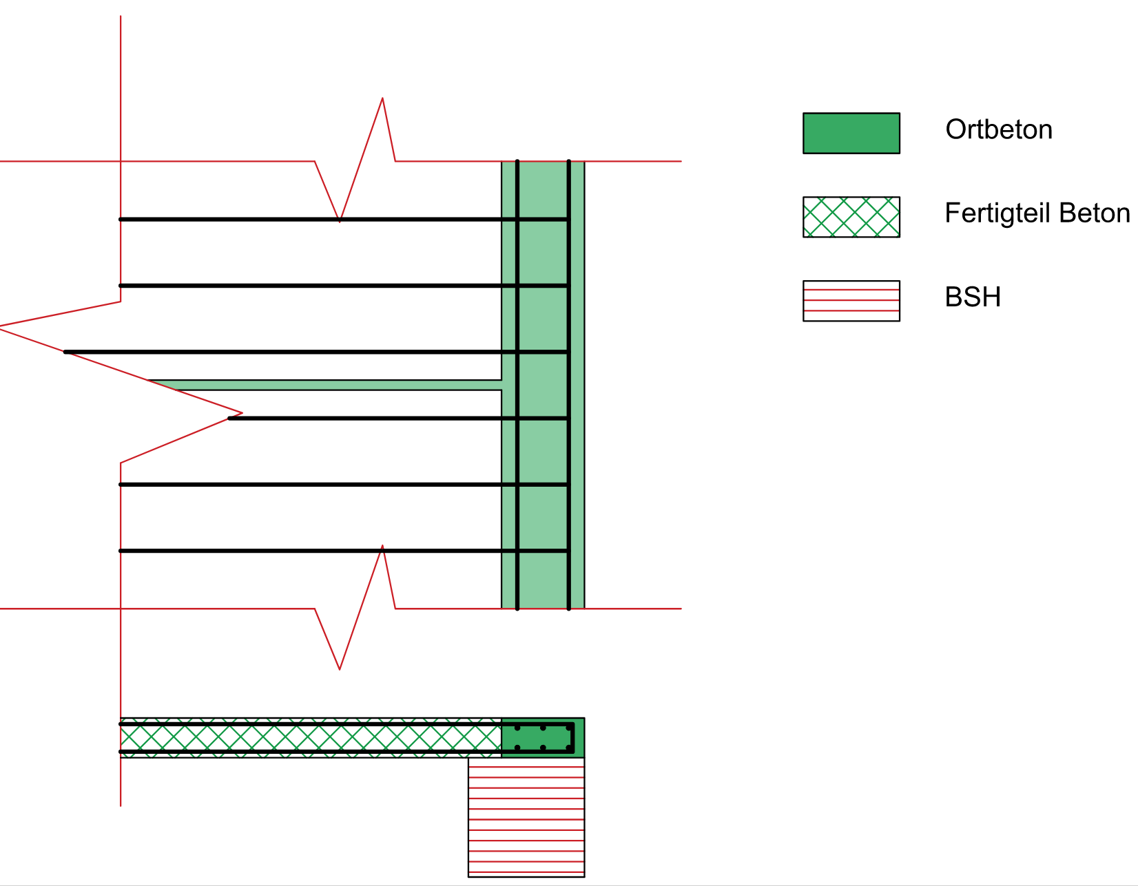

Abbildung Ortbeton – Ringbalken

Die Verbindung mittels eines Ringbalkens aus Ortbeton hat den Vorteil, relativ große Normalkräfte aufnehmen zu können. Bei Gebäudetypologien mit höhen Luv- und Leeseiten können die Normalkräfte im Balken höher als die Aufnahmefähigkeit vom Verbindungselementen werden, ein Ortbeton-Ringbalken kann beliebig höhe Bewehrung beinhalten. Bei größeren Bewehrungsdurchmesser sollen die Rissbreiten untersucht werden.

Die Ausführung mit einem Ortbeton Ringbalken erlaubt große Toleranzen und Flexibilität. Einbauteile ohne Krafteinleitung in der Decke (Q- Isokorb und Schubdorne) können einfacher eingebaut werden. 3Ø16 Bewehrung kann eingesetzt werden, Bewehrungsstoß muss versetzt ausgeführt werde. Steckbügel bis Ø8 sind möglich.

Der Nachteil der Ortbeton-Ringbalken besteht darin, dass die Rückbaumöglichkeiten begrenzt sind, ein Downcycling ist nicht zu vermeiden. Im Vergleich zu den Fertigteilvarianten ist der Ortbeton-Ringbalken relativ langsamer zu bauen, Schutzmaßnahmen vor Betonfeuchtigkeit für das Holz sind nicht erforderlich, wobei eine Schutzmaßnahme des sichtbaren Holzes hilfreich sein kann.

**Stahl-Verbindung – geschweißt**

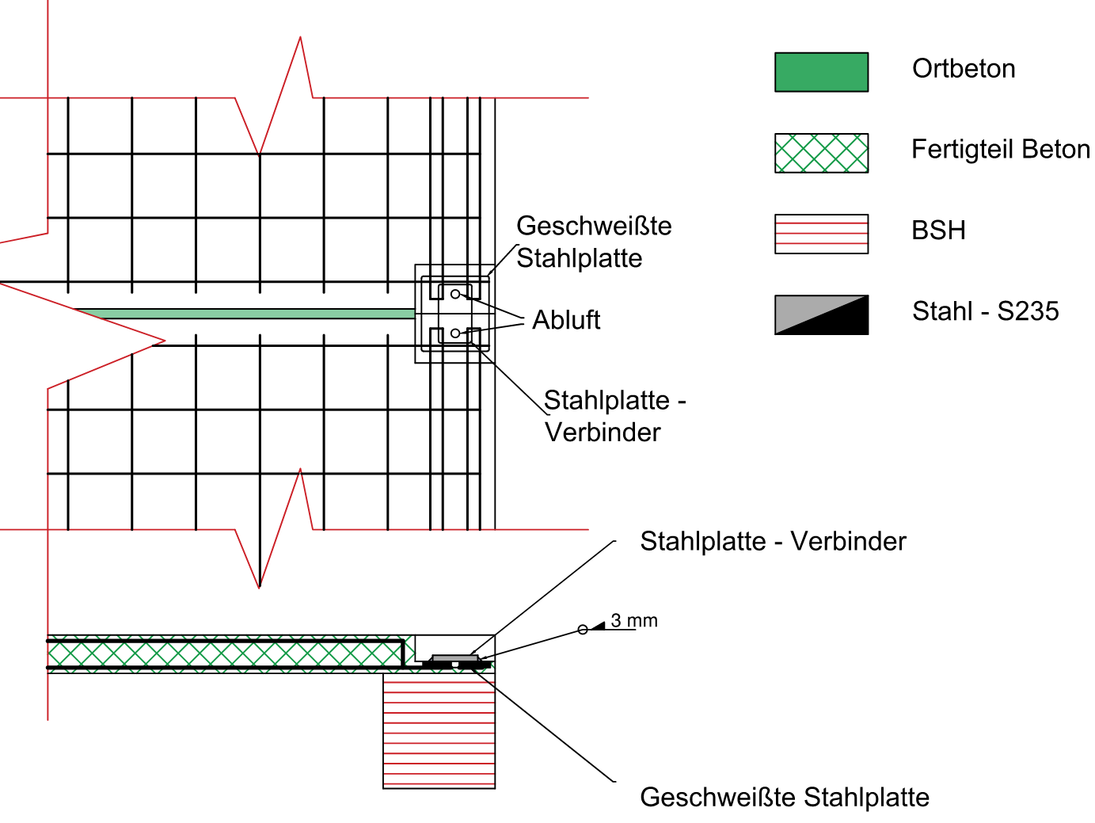

Abbildung Stahlbauverbindung

Bei der Verbindungsvariante mit angeschweißtem Stahlblech ist die Verwendung vom Ortbeton auf die Vergussfuge begrenzt. Die Randbewehrung wird im Werk mit einbetoniert, ein Stahlblech an der Ecke mit der Bewehrung geschweißt bleibt greifbar. Die nebeneinander liegenden Platten werden mittel ein angeschweißtes Stahlblech zusammenverbunden, die Öffnung kann nachträglich mit Mörtel eingegossen werden oder mit Faserbeton-Deckel für weitere Inspektionen zugedeckt werden.

Die Stahlblech-Verbindung erlaubt weniger Toleranzen als der Ortbeton-Ringbalken, Toleranzen sollen bei der Berechnung der Schweißnaht berücksichtigt werde.

Die Stahlblechverbindung erlaubt ein schnelleren Bauablauf, die elementübergreifende Stahlblech kann sofort nach dem Montieren angeschweißt werden.

Der Rückbauablauf kann wegen dem Schweißprozess aufwendig werden, ein Downcycling ist aber vermeidbar. Bei nicht zugegossener Öffnung sind regelmäßige Überwachungen erforderlich, um möglichen Schäden frühzeitig zu erkennen.

Durchmesser der Randbewehrung soll auf Ø12 begrenzt werden. Ein Bewehrungsstoß ist nicht erforderlich, die Bewehrung soll eine Schlaufe bilden, um eine ausreichende Nahtlänge zu erlauben.

**Bewehrungsanschluss**

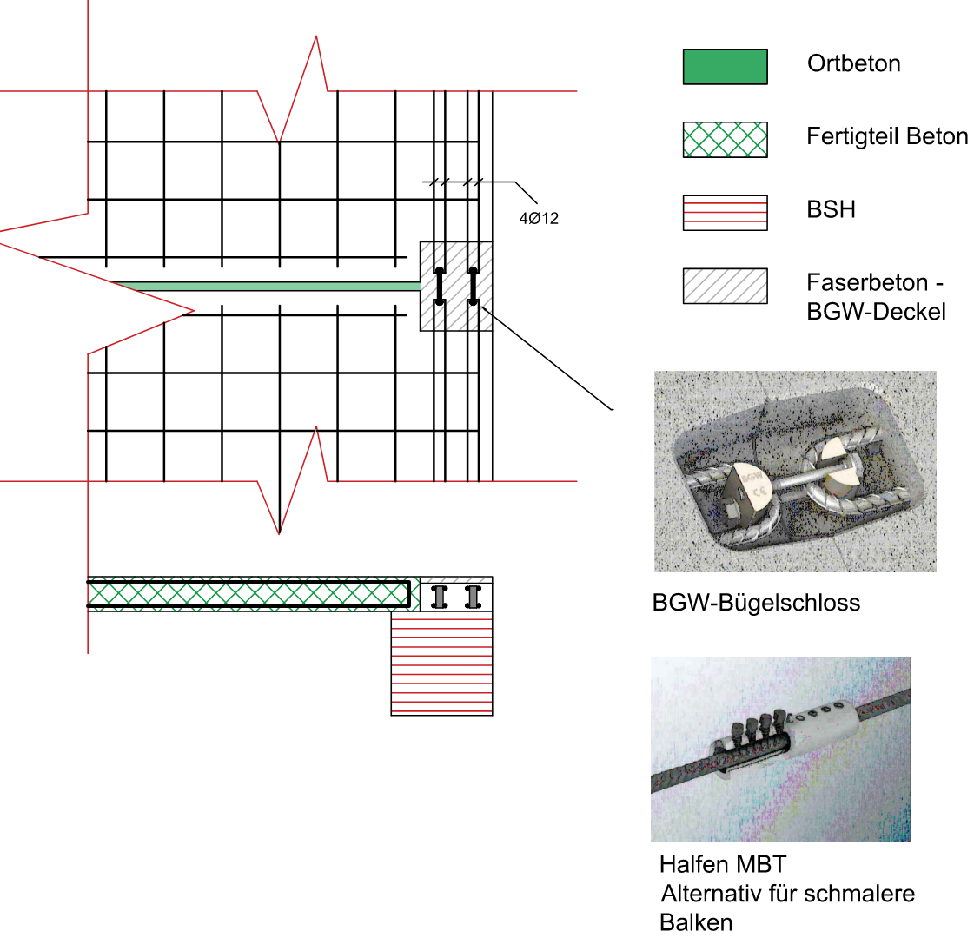

Abbildung Anschluss mittels Bewehrungskoppelung

Die Bewehrungsanschlüsse vom BGW oder HALFEN erlauben höhen Montageflexibilität sowie ausreichende Kraftübertragung und benötigen wenige Aufwand auf der Baustelle. Die Randbewehrung an den Plattenecken bleibt nach dem Betonieren sichtbar, entweder als Schlaufen oder freie Stabende bei schmalen Trägern oder ungerade Stabanzahl, der Anschluss darf direkt nach dem Montieren installiert werden.

Die Bewehrungsanschlüsse erlauben den vollständigen Rückbau, eine regelmäßige Überwachung vom Verbindungsmittel ist notwendig, Faserbeton-Deckle erlaubt einfache überwachungsmaßnahmen.

Bei der Verwendung vom BGW-Bügelschloss sind die Randbewehrung auf 4 Ø12 bzw. 2 Ø16 begrenzt. Der HALFEN MBT ist für ungerade Stabanzahl geeignet.

Der Nachteil vom Bewehrungsanschlüsse besteht in fehlende Überwachung und Korrosionsschutzmaßnahmen. In seltenen Fällen kann dies zum Kettenbruch führen

**Fugenbemessung**

Die Fugen werden unbewehrt geplant, um Flexibilität und Zirkularität zu sichern. Die Fuge kann als klaffende, verzehr oder Raue Fuge gerechnet werden. Die Fuge ist gegen Schubkräfte parallel zu Fugenebene nachzuweisen. Der Nachweis ist nach DIN EN 1992-1-1/NA zu führen.



Mit

ν: Abminderungsbeiwert der Betonfestigkeit bei Schubrissen

c und μ: Rauigkeitsbeiwerte der Fuge



fctd : Bemessungswert der Betonzugfestigkeit

σn: Spannung Quer zur Fugenebene

ρ: As/Ai: Verhältnis der fugenkreuzenden Bewehrung zu der Fugenfläche

α: der Neigungswinkel der Verbundbewehrung

Gegenüberstellung der verschiedenen Berechnungsansätze

Vergleich der Ergebnisse an einem Standarddeckenelement von 8,1m Spannweite, 2,7m Breite, Ausbaulasten von 2,0kN/m² und einer Nutzlast von 4,0kN/m²

# Bewertungs-Matrix zu Holz-Beton-Deckensystemen

Ziel der Bewertungsmatrix ist es einen Leitfaden zur Auswahl eines geeigneten Verbindungsmittels sowie geeigneter Annahmen für eine Vorbemessung zu liefern. Neben Anforderungen in Hinblick auf die Tragwerksplanung fließen Überlegungen zum Schallschutz und Brandschutz in die Betrachtung ein.

## Grundlagen der statischen Bemessung von Holz-Beton-Verbunddecken

Die statischen Nachweise wurden nach dem aktuellen Stand der Forschung und Technik durchgeführt. Da für die Bemessung von Holz-Beton-Verbundkonstruktionen noch keine Bemessungsnorm existiert, jedoch bereits eine Technical Specification, die als Grundlage für eine kommende Norm dient, werden die meisten Berechnungen an diesem Dokument orientiert. Bereiche, die nicht von diesem Dokument abgedeckt sind, werden entsprechend der Bemessungennormen für Holz bzw. Beton angenommen.

In Bezug auf Einwirkungen, Lastfallkombinationen und grundsätzliche Bemessungsregeln gelten wie üblich die EN 1990 und EN 1991.

### Allgemeine Vorgehensweise

In Absprache mit den Projektpartnern wurden Parameter, deren Stufen und Schrittweiten ausgewählt. Diese umfassen die Spannweite, den Balkenabstand, die Stärke der Betondecke, die Balkenmaße sowie das gewählte Verbindungsmittel.

Aufgrund der zahlreichen Parameter im System der Holz-Beton-Verbunddecke, wurden zunächst einige Schranken definiert, die in erster Linie aus Schallschutz- und Brandschutzanforderungen resultieren. Weitere Schranken ergeben sich durch übliche Maße im Hochbau, wie beispielsweise ein Stützenraster von 1,35 Metern sowie übliche Querschnittsmaße im Holzbau.

### Überlegungen zum Brandschutz

Die Mindestdicke der Decke wurde auf 10 cm festgelegt, da dies den Anforderungen nach EN 1992 an eine Brandschutzdauer von 90 Minunten entspricht. Diese Annahme deckt sich mit den Ergebnissen der Betrachtungen zum Schallschutz, nach dem die Decke eine Dicke von 10-12 cm mindestens erfüllen sollte.

Da nach aktueller Norm für Hochbauten im Holzbau eine Brandschutzklasse von F90 nicht nachweisbar ist, jedoch im letzten Jahrzehnt zunehmend Holz-Beton-Verbundbauten mit einer F90 Zulassung errichtet worden sind, wurden Annahmen für die Brandbemessung getroffen. Diese beruhen unter Anderem auf dem Erfahrungen des Forschungspartners Arup.

Für den Brandfall werden die Holzbalken dem Konzept aus EN 1995-2 mit reduziertem Querschnitt bzw. Reduzierten Eigenschaften bemessen. Der reduzierten Querschnitte werden anhand der nach EN 1995-2 definierten Abbrandraten berechnet. Im Falle von Brettschichtholz ist ein Abbrand von etwa 7 cm innerhalb von 90 Minuten zu erwarten. Der Abbrand wird als dreiseitig angenommen, da eine Seite vom Beton geschützt ist und eine andere durch den benachbarten Balken. Letzteres ist nur dann gültig, wenn Maßnahmen getroffen wurden, um die Fuge zwischen den Balken vor Feuer zu schützen. Dies geschieht durch ein Füllen des Spalts mit Mineralwolle und eine Dichtung mit einem nicht-brennbaren Stoff beispielsweise.

Die Betondecke wird für den Brandfall als nicht tragend betrachtet, sodas allein die Holzbalken das Eigengewicht des Betons tragen, sowie die restlichen ständigen und veränderlichen Lasten in ihrer außergewöhnlichen Kombination nach EN 1990.

Die Bemessung der Holzbalken reduziert die Kombinationen der Parameter Balkenhöhe, Balkenbreite und Holzgüte auf ein überschaubares Maß.

An dieser Vorauswahl von Deckensystemen wurde anschließend für diverse Verbindungsmittel und Verbindungsmittelanordnungen eine Bemessung durchgeführt.

### Resultierende Varianten

### Bemessungsablauf von Holz-Beton-Verbunddecken nach aktuellem Stand der Forschung und Technik

Die Bemessung der Varianten erfolgt mithilfe eines Stabwerkmodells nach xy Rautenstrauch. Dieses Modell bietet gegenüber dem im Holzbau etablierten γ-Verfahren Vorteile in Hinblick auf die Genauigkeit der Ergebnisse. Weiterhin erfüllen einige der Varianten der Studie, vor allem die Untersuchungen an Kerven, einige der Anforderungen zur Anwendung des γ-Verfahren nicht.

In Abbildung xy ist exemplarisch das Stabwerkmodell einer Holz-Beton-Verbunddecke dargestellt. Grundsätzliche Informationen zur Berechnung mithilfe des Stabwerkmodells finden sich in xy Rautentrauch.

Holz und Beton besitzen ein unterschiedliches zeitabhängiges Verhalten, sodas nach (xy Schänzlin) neben dem Anfangszustand und dem Endzustand ein Zwischenzustand von 3-7 Jahren in der Bemessung mit betrachtet werden muss. Diese Regelung findet sich ebenso in der Tech. Spec. xy wieder. Jedoch ist in der ausführlichen Darstellung von Schänzlin xy sichtbar, dass dieser Nachweis quasi nur für recht ungewöhnliche Deckensysteme infrage kommt. Der zusätzliche Nachweis kann umgangen werden, wenn die Nachweise für den Anfangs- und Endzustand unter einer Erhöhung der Spannungen aus quasi-ständigen Belastungen um 25 % eingehalten sind. Diese Forderung ist der Bauweise hinderlich, da meist ein größerer Holzquerschnitt notwendig ist, um die zusätzlichen Lasten abzufangen. Der Mehraufwand des zusätzlichen Bemessungsaufwands ist insofern empfehlenswert, jedoch is tzu hinterfragen, ob dieser tatsächlich notwendig ist. Diese Frage soll in dieser Überlegung mit betrachtet werden.

Die unterschiedlichen Zeitpunkte in der Bemessung werden durch eigene Stabwerksmodelle abgebildet, wobei die zeitabhängigen E-Moduln eingesetzt werden.Diese werden nach Tech.Spec anhand eines Verbundkriechfaktors ermittelt, der von der Verbundsteifigkeit der Decke abhängig ist. Dieser spiegelt sich in dem Wert γ aus dem γ-Verfahren wieder. Da im Falle einer Stabwerkbemessung dieser Wert nicht direkt benötigt wird, wird era us den Schnittgrößen des Stabwerkmodells im Anfangszustand rückgerechnet, siehe Formel xy.

Eine weitere Forderung nach Tech. Spec. ist, dass gerissener Beton nicht angesetzt werden darf. Dies bedeutet, dass an die eigentliche Bemessung eine Abschätzung der Risshöhe des Betons stattfinden muss. Der Beton wird dann im Bemessungsmodell auf diese Risshöhe reduziert und der Schwerpunkt des Betons somit nach oben verschoben. Da in der Tech Spec. xy nicht festgelegt ist, welcher Belastungszustand für die Berechnung der Risshöhe heranzuziehen ist, wird für den Grenzzustand der Tragfähigkeit (GZT) und für den Grenzzustand der Gebrauchstauglichkeit (GZG) jeweils separate eine Risshöhe ermittelt.

Die aus dieser iterativen Berechnung resultierenden Schnittgrößen dienen gleichzeitig als Grundlage für die Ermittlung der Verbundsteifigkeit γ und der Verbundkriechwerte.

Die Abbildung xy zeigt den Bemessungsablauf.

Nach der Ermittlung der Schnittgrößen wurden folgende Nachweise geführt

* Spannungsnachweise im Holz in Feldmitte im GZT, t=(0,3-7a,unendlich)
* Schubnachweis im Holz am Auflager im
* Druckspannungsnachweis im Beton in Feldmitte
* Querkraftnachweis im Beton am Auflager
* Nachweise der Verbindungsmittel
* Nachweis der Verformungen
* Schwingungsnachweise nach Hamm Richter

Die Schwingungsnachweise werden nach dem Verfahren nach xy durchgeführt. Der Schwingungsnachweis gilt als eingehalten, sobald die Eigenfrequenz der Decke ein bestimmtes Maß übersteigt. Ist dieser Nachweis nicht erbracht, sind drei weitere Bedingugnen zu erfüllen. Einerseits ist die Durchbiegung aufgrund einer Einzellast von 2 kN in Feldmitte auf einen gewissen Grenzwert zu reduzieren, ebenso die Beschleunigung der Decke. Des Weiteren ist eine abgeminderte Eigenfrequenz einzualten. In einer Voruntersuchung zeigte sich, dass Decken, bei denen das Eigenfrequenzkriterium nicht eingehalten wurde, das alternative Nachweisverfahren ebenfalls nicht bestanden. Die Eigenfrequenzen wurden in dieser Untersuchung durch das Stabwerksprogramm am Modell ermittelt. Einflüsse durch Auflagerungen aus Unterzügen wurden in der Betrachtung vernachlässigt, da dies den Rahmen sprengen würde.

Als Grenzwerte der Verformung und der Schwingungen wurden stets die weniger strengen Grenzwerte gewählt, da dies im Sinne einer materialsparenden Bauweise ist. Da diese Ausarbeitung keine direkte Empfehlung für ein bestimmtest Balkenmaß ist, sondern lediglich eine Hilfe zur Auswahl, sollten derartige Varianten nicht im Vorhinein ausgeschlossen werden. Die Entscheidung, ob eine höhere Anforderung an das Deckensystem gestellt wird und somit ggf. Größere Balkenquerschnitte möglich werden, bleibt dem Anwender überlassen.

# Experimente an Holz-Beton-Verund-Klebungen

## Scherversuche

Die Scherversuche stellen einen recht geringen Aufwand dar und liefern Erkenntnisse über die Tragfähigkeit der Verbindung sowie deren Versagensmodus. Der Aufbau ist an die DIN EN 408 angelehnt und in Abbildung xy dargstellt. Die resultierende Prüfkraft verläuft senkrecht und wird in eine parallel zur Fuge wirkende Kraft sowie eine senkrecht dazu wirkende Druckkraft gespalten. Die Druckkraft wirkt sich positiv auf die Tragfähigkeit der Fuge aus, sodass die Tragfähigkeit im Vergleich zur tatsächlichen Belastung im Bauwerk leicht überschätzt wird.

In den ersten Scherversuchen wurden geeignete Klebstoffe und Betonoberflächen untersucht, da die Oberflächenvorbereitung einen großen Einfluss auf die Qualität einer Klebung hat. In bisherigen Untersuchungen an geklebten Betonfertigteilen mit Holz wurden die Betonfertigteile stets einer Vorbehandlung in Form von Sandstrahlen oder Schleifen behandelt. Da dieser Prozess einen deutlichen Mehraufwand darstellt und den Prozess im Fertigteilwerk maßgeblich beeinflusst, werden unbehandelte Flächen untersucht. Die untersuchten Betonoberflächen unterscheiden sich in Hinblick auf die Schalung. Neben Schalungen ohne Trennmittel wurden zwei verschiedene Trennmittel, einerseits ein mineralölbasiertes Produkt und eine Schalölemulsion untersucht. Da auch eine Verklebung durch Auflegen des Holzbalkens, wie in xy beschrieben, Vorteile bietet, wurden zusätzlich Proben hergestellt, bei denen die abgezogene Betonoberseite verklebt wurde anstatt der Fläche, die dem Boden der Schalung zugewandt war. Diese Fläche besitzt im Allgemeinen eine schlechtere Oberflächenhaftzugfestigkeit, da sich Zementschlämme an der Oberseite sammeln kann. Des Weiteren ist die Fläche deutlich weniger unebener und es kann gerade bei größeren Bauteilen zu größeren Toleranzen kommen, sodass höhere Klebschichtdicken notwendig werden.

Die Klebschichtdicke wurde in den Versuchen zunächst auf etwa 5 mm festgelegt. Obwohl nach Norm insbesondere bei langen Bauteilen höhere Toleranzen an den Komponenten Holz und Beton auftreten könnten, ist eine Erhöhung der Klebschicht nicht sinnvoll. Da die Betonplatte eine hohe Schlankheit und ein großes Eigengewicht besitzt, ist damit zu rechnen, dass gewisse Toleranzen dadurch ausgeglichen werden. Des Weiteren bedeutet eine Erhöhung der Klebschicht einen deutlichen Kostenanstieg, sodass es im Zweifelsfall wirtschaftlicher ist die Betonplatte durch Schrauben an das Holz zu ziehen. Die dazu benötigten Kräfte sind bedingt durch die Schlankheit der Decke sehr gering, sodass nur etwa 2 Schrauben pro Trägerhälfte ausreichen würden.

Da sich im Laufe des Projekts von Seiten des Projektpartners Brüninghoff eine nass-in-nass-Verklebung (siehe Grundlagenteil) als interessante Alternative für die Trockenverklebung von Betonfertigteilen erwiesen hat, wurden zusätzlich Scherversuche an Nass-in-Nass geklebten Bauteilen durchgeführt. Der Vorteil dieser Methode liegt darin, dass eine Oberflächenbehandlung des Betons entfallen und durch das direkte Betonieren auf den frischen Klebstoff die Methode unabhängig vom Schalungsmaterial ist. Des Weiteren, wird ein Hub-Prozess im Fertigteilwerk gespart und die gleichzeitige Aushärtung von Beton und Klebstoff erlaubt ein schnelleres Arbeiten. Die Methode bringt jedoch, wie in xy berichtet, eigene Schwierigkeiten mit sich, da durch eine große Fallhöhe des Betons Klebstoff verdrängt werden kann.

Bei den verwendeten Klebstoffen handelte es sich um einen zwei-komponentigen (2K) Polyurethanklebstoff der Firma Collano sowie den 2K-Epoxidharzklebstoff Compoo der Firma Bennert. Letzteres wird von Bennert als zusammen mit Zuschlagstoffen als Polymerbeton zur Sanierung von Holzbalkendecken vertrieben. Für die Versuche wurde Compono einerseits mit den zugehörigen Zuschlagstoffen verarbeitet (weiterhin als Compono M1 bezeichnet) und andererseits in einer modifizierten Variante (Compono M2). Die Zuschlagmischung der Fa. Bennert für den Polymerbeton enthält ein Größtkorn von 3 mm und erweist sich im Auftrag mit einem Zahnspachtel als schwierig. Der Auftrag wurde daher flächig mit einer Kelle vorgenommen. Da der Auftrag mit einem Zahnspachtel jedoch in Hinblick auf die Auftragsmenge besser steuerbar ist wurde die modifizierte Variante ebenfalls untersucht. Diese entspricht eher eine Mörtel als einem Beton und enthält wesentlich feinere Zuschläge in Form von Quarzsand mit einem Größtkorn von 0,4 mm und einem Quarzmehl.

Die folgende Tabelle zeigt einen Überblick über die Varianten

Die Prüfung fand an der Toni Zwick Prüfmaschine an der TU Berlin statt. Die Proben wurden weggesteuert mit einer Verformung von 0,2 mm/sec belastet. Daraus ergibt sich eine Prüfdauer von ca. 10 Minuten, was der Forderung der DIN EN 408 für Scherprüfungen von Holz genügt.

Da ein starrer Verbund zwischen Beton und Holz erwartet wird wurde von einer Belastung in Form einer Rampe nach DIN EN 26891 verzichtet.

Die Prüfkraft wurde über Stahlplatten mit Zentrierleisten über die Stirnseiten der Verbundpartner eingeleitet.

Das Versagen trat in allen Fällen spröde und schlagartig ein. Ihm gingen stets deutliches Knistern und Knacken im Holz voraus.

In einem Großteil der Fälle wurde ein Holzversagen beobachtet. In einigen Fällen, trat das Versagen auch im Beton auf. In den meisten Fällen versagte der Beton unter der Lasteinleitung und das Versagen setzte sich knapp über der Fuge fort. Ein adhäsives Verhalten wurde nur im Falle des PU-Klebstoffs mehrfach beobachtet, ist jedoch auf eine Überschreitung der Topfzeit zurückzuführen.

Abschließend konnten alle Varianten als grundsätzlich geeignet für eingestuft werden, mit Ausnahme der Variante, bei der die Betonoberfläche verklebt wurde. Obwohl diese Variante sich in Hinblick auf Bruchbild und Festigkeit nicht von den anderen unterschied, wurde schon bei den kleinen Prüfkörpern sichtbar, dass sich die unebene Fläche als problematisch für den Auftrag erwies. Dieser Effekt wird bei größeren Bauteilen deutlich verstärkt auftreten, sodass von dieser Variante Abstand genommen wurde. Anhand der Variante mit Schalöl wurden zur statistischen Absicherung weitere Versuche durchgeführt, deren Ergebnisse sich gut in die der Voruntersuchungen einfügen.

In Hinblick auf den Klebstoff wurde für die größeren Versuche der Klebstoff Compono M2 ausgewählt. Der PU Klebstoff erwies sich zwar als geeignet, jedoch ist der Klebstoff sehr fließfähig. Die benötigte Fugenstärke konnte im Versuch nur erreicht werden, indem Schaumstoffbänder an die Ränder des Holzbalkens geklebt wurden. Vorversuche mit dem Klebstoff hatten gezeigt, dass ohne eine derartige Maßnahme, der Klebstoff fast komplett aus der Fuge gedrückt wurde und so Klebschichtdicken von unter 1 mm erzeugt wurden. Abstandhalter in Form von Schrauben, die wenige Millimeter aus dem Holz ragten, waren ebenso wenig geeignet, da der Klebstoff aus der Fuge floss und den Kontakt zum Beton verlor.

Tabelle Übersicht über die Scherversuche

|  |  |  |  |
| --- | --- | --- | --- |
| Serie | Klebstoff | Oberfläche |  |
|  | Compono M1 | Schalöl S1 |  |
|  | Compono M1 | Schalöl S2 |  |
|  | Compono M1 | Filmschalung |  |
|  | Compono M1 | Betonoberseite |  |
|  | Compono M2 | Schalöl S1 |  |
|  | Collano PU | Schalöl S1 |  |
|  | Collano PU | Schalöl S2 |  |
|  | Collano PU | Filmschalung |  |
|  | Collano PU | Betonoberseite |  |

## Schub-Biege-Versuche

Bei den Schub-Biege-Versuche handelt es sich um 3-Punkt-Biegeversuche an relativ kurzen Verbundbalken. Diese dienen dazu unter Biegebeanspruchung eine sehr hohe Schubbelastung in der Fuge zu erzeugen. Die Belastungsart kommt somit der tatsächlichen Belastung im Bauwerk näher und der positive Effekt aus der Überbrückung der Fuge wird zumindest abgemindert (siehe FE-Untersuchung).

Da das Versagen gezielt in der Verbundfuge auftreten sollte, wurde die verklebte Fläche zwischen Holz und Beton auf eine Breite von 8 cm reduziert. Das Holz seitlich der Verklebung wurde durch Einfräsen getrennt, um ein Mittragen der nicht verklebten Bereiche zu vermieden. Die Einfräsung war 3 cm tief. An den Enden des Balkens wurden Verstärkungslaschen aus Multiplexplatten aufgeklebt, um ein Versagen durch Schub am Auflager sicher zu vermeiden. Die Probekörper sind in Abbildung xy dargestellt. Die Probekörper waren jeweils mit 4 Bewehrungseisen mit d10 bewehrt, um ein Brechen des Betons zu vermeiden. Die Eisen lagen stets einige Zentimeter nach außen versetzt von der Fuge.

Zum Einsatz kam der Klebstoff Compono M2 in Verbindung mit einer trennmittelfrei geschalten Betonoberfläche oder einer nass-in-nass betonierten Platte. Die Bauteile wurden im Fertigteilwerk von Brüninghoff betoniert und verklebt. Während die Probekörper aufgrund von Maschinenbelegungen ca. 2 Monate in der Peter-Behrens-Halle traten Schäden an den Körpern auf. Kurz vor der Prüfung wurden Spalte in der Verbundfuge zwischen Klebstoff und Beton sichtbar, insbesondere bei den verklebten Fertigteilen. In einigen Fällen waren die Spalte so groß, dass hindurchgesehen werden konnten, in anderen Fällen konnte ein Papier lediglich wenige Zentimeter tief in die Fuge geschoben werden. Die Spalte zeigten sich stets an den Auflagern der Bauteile und reichten maximal 30 cm tief in Richtung Mitte der Körper. Im Falle der nass-in-nass-geklebten Probekörper wurden ebenfalls feine Risse in Fugennähe oder direkt oberhalb der Klebung beobachtet, wobei es sich dabei auch um gewöhnliche Schwindrisse ohne einen großen Einfluss handeln könnte.

Die Prüfung fand an der Prüfmaschine xyz an der Technischen Universität Berlin statt. Die Probekörper wurden einer Belastung nach DIN EN 26891 ausgesetzt. Dies beinhaltet eine Belastung bis 40% der geschätzten Bruchlast, einer anschließenden Entlastung bis auf 10% der geschätzten Bruchlast und einer erneuten Belastung bis zum Bruch. Die Bruchlast wurde auf xy kN geschätzt. Die Belastung findet weggesteuert mit einer Geschwindigkeit von xy mm/sec statt. Neben den horizontalen Verschiebungen zwischen Betonfertigteil und Holz an den Auflagern wurden die Durchbiegung, die Dehnung im Holz in Feldmitte und die Eindrückung des Holzes am Auflager gemessen. Die Körper waren gelenkig gelagert und die Lasten am Auflager sowie am Prüfzylinder über 1 cm dicke Stahlbleche eingeleitet. Unebenheiten im Beton wurden durch ein 5 mm dickes Elastomer zwischen Beton und dem Stahlblech ausgeglichen.

Die Probekörper, die bereits sichtbar geschädigt waren, versagten zum Teil während der Vorbelastungsrampe. Sie zeigten stets ein adhäsives Versagen zwischen Klebstoff und Beton. Die trocken geklebten Körper, die keine Vorschäden zeigten, erzielten wesentlich höhere Bruchlasten und zeigten entweder ein Versagen des Holzes oder des Betons oder einer Mischung. Die nass-in-nass geklebten Körper versagten überwiegend durch Holzversagen. In einigen Fällen wurde ein adhäsives Versagen beboachtet.

Diese Ergebnisse zeigen eine schlechte Übereinstimmung mit den vorangegangenen Scherversuchen. Als mögliche Gründe wurden eine Überschreitung der Topfzeit, ein ungünstiges Klima bei der Verklebung, hohe Beanspruchungen durch Quellen und Schwinden des Holzes sowie Schwinden des Betons identifiziert. Diese Ursachen können gerade in Kombination zu dem beobachteten Schaden geführt haben. In Hinblick auf die Überschreitung der Topfzeit, konnte im Nachhinein nicht mehr festgestellt werden, wie lange genau für die Verklebung benötigt wurde. Die im Herstellerblatt angegebene Topfzeit bezieht sich stets auf eine definierte Menge des Kelbstoffs. Eine größere Menge des Klebstoffs kann eine deutlich kürzere Topfzeit besitzen, da durch die Reaktion entstehende Wärme schlechter abfließen kann und die Reaktion dadurch beschleunigt wird. Gerade in Hinblick auf ein ungünstiges Klima in der Halle kann sich eine bereits vorangeschrittene Reaktion des Klebstoffs kritisch auswirken, da bei Auflegen eines kalten Fügeteils, in diesem Fall das Betonfertigteil, der Klebstoff spontan abgekühlt wird. Die Anhaftung kann sich dadurch deutlich verschlechtern. Da die Fertigteile in der zweite Oktoberhälfte gefertigt wurden und das Tor der Halle des Öfteren geöffnet wurde, ist dieser Effekt nicht auszuschließen. Das zum Zeitpunkt der Verklebung noch nicht abgeschlossene Schwinden führt, ebenso wie Verformungen des Holzes zu Eigenspannungen in der Fuge. Da das Klima in der Peter-Behrenshalle eher trocken ist und somit deutlich trockener als in einem Fertigteil zu erwarten, ist davon auszugehen, dass gewisse Schwindprozesse stattgefunden haben, nach dem die Bauteile geliefert wurden. Finite-Elemente-Berechnungen (siehe Abschnitt xy) haben jedoch gezeigt, dass diese bei Festigkeiten der Verbundpartner wie in den Scherversuchen beobachtet, nicht zum Versagen führen sollten. Dies bedeutet, dass die Schwindprozesse den Schaden zwar sichtbarer gemacht haben, aber vermutlich nicht ursächlich waren.

Da die Versuchsergebnisse so stark von denen der Scherversuche abwichen, wurde die Prüfserie der Fertigteilklebungen wiederholt. Die Klebung fand in diesem Fall in der Peter-Behrens-Halle statt, wo eine Temperatur des Fertigteils und bei der Klebung von etwa 20 Grad garantiert werden konnten. Die Zeit zwischen Anmischen des Klebstoffs und Auflegen der Betonplatte wurde gemessen und betrug ca. 15 Minuten. Als Reaktion auf die mangelhafte Haftung wurden zusätzlich Versuchskörper hergestellt, bei denen die Betonoberfläche zunächst mit einem Primer, bestehend aus dem Epoxidharzklebstoff Compono, jedoch ohne Füllstoffe, eingestrichen wurden.

Die Prüfung fand wie zuvor statt. Die Probekörper zeigten stets ein Versagen im Holz oder Beton oder ein gemischtes Versagen, bei dem sowohl Bruchflächen im Holz als auch deutliche Risse im Beton oberhalb der Fuge beobachtet werden konnten. Ein Aufhebeln der Probekörper zeigte, dass in mehreren Fällen teilweise ein adhäsives Versagen zwischen Beton und Holz vorlag. Da die Bruchlasten deutlich über den adhäsiv versagten Probekörpern aus der ersten Versuchsreihe lagen, kann davon ausgegangen werden, dass dennoch eine deutlich bessere Adhäsion vorlag.

## Biegeversuche

Die Biegeversuche dienen neben der Erprobung der Klebtechnik der Ermittlung der Bauteilsteifigkeit und der Erforschung des Trag- und Bruchverhaltens unter realen Beanspruchungen. Sie finden als 4-Punkt-Biegeversuche in Anlehnung an DIN EN 14080 statt.

Die Länge der Balken beträgt 8,2 Meter und die Spannweite somit 8,1 Meter, eine übliche Spannweite bei Bürodecken. Die Breite der Betonplatte beträgt 0,675 Meter, was der Hälfte des üblichen Rastermaßes im Hochbau von 1,35 Metern entspricht. Bei den Balken handelt es sich um Brettschichtholz der Güte GL24h mit bxh 24x28cm. Der Versuchsaufbau ist in Abbildung xy dargestellt.

Die Dicke der Betonplatte wurde für die Fertigteil-Klebungen auf 12 cm festgelegt und für die nass-in-nass-Klebungen auf 10 cm. Eine 10 cm dicke Decke ist in Hinblick auf die statischen Nachweise der Verbunddecke ausreichend, allerdings muss das Fertigteil vor der Verklebung bereits Belastungen aus Hebeprozessen ausgesetzt, für die eine 10 cm hohe Decke nicht wirtschaftlich ist, da sehr viel Bewehrung notwendig würde. Die 12 cm dicke Decke ist für die Montage günstiger und ist in Hinblick auf statische und akustische Eigenschaften der Verbunddecke nicht nachteilig.

Die Probekörper der mit Compono verklebten Serie wurden im Fertigteilwerk der Firma Brüninghoff hergestellt. Im Falle der mit Epuself verklebten Probekörper wurden die Fertigteile bei Brüninghoff hergestellt und in Berlin verklebt. Die nass-in-nass verklebten Probekörper wurden in Berlin betoniert.

Die Versuche finden weggesteuert statt mit einer Belastung von xy mm/sec.

Neben der Durchbiegung in Feldmitte?! Wurden Dehnmessstreifen angebracht, die Rückschlüsse über die Schubspannung in der Fuge zulassen. Die Positionen der DMS sind in Abbildung xy dargestellt

An den Probekörpern der mit Compono verklebten Balken wurden nach dem Transport Schäden in Form von Rissen im Beton an den Balkenenden oberhalb der Fuge beobachtet. Ob der Transport oder Schwindprozesse ursächlich für diese Schäden sind kann leider nicht beurteilt werden.

## Finite-Elemente Untersuchungen

Im Zuge der Versuchsplanung und der Auswertung wurden Untersuchungen an Finite-Elemente (FE) Modellen der Probekörper durchgeführt. Die Berechnungen erfolgten mit der Software SoFiSTiK.

Da davon ausgegangen wird, dass sich die Spannungen über die Breite der Probekörper gleichmäßig ausbreiten, wird keine Unterteilung in Breitenrichtung vorgenommen. Es genügen daher Scheibenelemente, die auf die Breite der Bauteile extrudiert werden. Als Materialmodelle wurden die in SoFiSTiK hinterlegten Modelle für Holz und Beton verwendet.

Bei diesen handelt es sich um linear-elastische Modelle. Das Holz wird im Modell als orthotrop angenommen.

Der Verbund wird dargestellt, indem angrenzende Scheiben durch gemeinsame Knoten starr verbunden sind.

### FE-Untersuchungen zu Schub-Biege-Versuchen

Im Falle der Schub-Biege-Versuche waren die Modelle bei der Versuchsplanung von besonderer Bedeutung, da die Schlankheit der Balken nicht mehr den Grenzen der Biegetheorie entsprach. Dies zeigt sich in einem Vergleich der Durchbiegungen im FE-Modell im Vergleich zu einer Handrechnung nach Biegetheorie. Die Steifigkeit wird im Falle der Handrechnung deutlich überschätzt.

Die Ergebnisse der Versuche zeigen eine gute Übereinstimmung mit den Berechnungen. In Abbildung xy ist die Last-Verformungskurve der FE-Berechnungen den Versuchsergebnissen gegenübergestellt.

Anhand der FE-Modelle wurde außerdem der Fall des Betonschwindens bzw. des Holzschwindens untersucht, um zu klären, ob diese möglicherweise ursächlich für den Schaden der ersten Versuchsreihe gewesen sein könnte.

### FE-Untersuchungen zu Biegeversuchen

Die Biegeversuche wurden ebenfalls in Vorbereitung auf die Experimente mit FE modelliert.

Die Ergebnisse einer Handrechnung nach Biegetheorie entsprechen in diesem Fall sehr gut den Ergebnissen aus der FE Berechnung.

Die Lage der DMS wurde ebenfalls mithilfe der FE-Modelle festgelegt. Dazu wurden aus dem Modell Dehnungen dort abgelesen, wo DMS kleben könnten und daraus entsprechend der Formel xy die Spannungen in der Verbundfuge berechnet. Diese Spannungen wurden dem kontinuierlichen Spannungsverlauf aus dem Modell gegenübergestellt. Die Anzahl und Positionierung der fiktiven DMS im Modell wurde optimiert, indem ein Algorithmus geschrieben wurde, der die summierte Distanz zwischen dem berechneten Verlauf und dem kontinuierlichen Verlauf minimiert.

## **Zusammenführung der Zwischenergebnisse zum Endergebnis**

## **Zusammenführung der Zwischenergebnisse zum Endergebnis**

Pellentesque habitant morbi tristique senectus et netus et malesuada fames ac turpis egestas. Proin pharetra nonummy pede. Mauris et orci.

Aenean nec lorem. In porttitor. Donec laoreet nonummy augue.

Suspendisse dui purus, scelerisque at, vulputate vitae, pretium mattis, nunc. Mauris eget neque at sem venenatis eleifend. Ut nonummy.

Lorem ipsum dolor sit amet, consectetuer adipiscing elit. Maecenas porttitor congue massa. Fusce posuere, magna sed pulvinar ultricies, purus lectus malesuada libero, sit amet commodo magna eros quis urna.

## **Bewertung/Diskussion/Zielerreichung – Einordnung in den wissenschaftlichen Kontext inkl. möglicherweise bekannt gewordenen Ergebnissen von dritter Seite**

Nunc viverra imperdiet enim. Fusce est. Vivamus a tellus.

Pellentesque habitant morbi tristique senectus et netus et malesuada fames ac turpis egestas. Proin pharetra nonummy pede. Mauris et orci. Aenean nec lorem. In porttitor. Donec laoreet nonummy augue. Suspendisse dui purus, scelerisque at, vulputate vitae, pretium mattis, nunc. Mauris eget neque at sem venenatis eleifend. Ut nonummy.

## **Wissenschaftliche Abschlussfähigkeit**

Lorem ipsum dolor sit amet, consectetuer adipiscing elit. Maecenas porttitor congue massa. Fusce posuere, magna sed pulvinar ultricies, purus lectus malesuada libero, sit amet commodo magna eros quis urna. Nunc viverra imperdiet enim. Fusce est. Vivamus a tellus. Pellentesque habitant morbi tristique senectus et netus et malesuada fames ac turpis egestas. Proin pharetra nonummy pede. Mauris et orci.

## (Bau)praktische Anschlussfähigkeit über den Abschlussbericht hinausgehender Output

Lorem ipsum dolor sit amet, consectetuer adipiscing elit. Maecenas porttitor congue massa. Fusce posuere, magna sed pulvinar ultricies, purus lectus malesuada libero, sit amet commodo magna eros quis urna.

Nunc viverra imperdiet enim. Fusce est. Vivamus a tellus. Pellentesque habitant morbi tristique senectus et netus et malesuada fames ac turpis egestas. Proin pharetra nonummy pede. Mauris et orci. Aenean nec lorem. In porttitor. Donec laoreet nonummy augue. Suspendisse dui purus, scelerisque at, vulputate vitae, pretium mattis, nunc. Mauris eget neque at sem venenatis eleifend. Ut nonummy.

Lorem ipsum dolor sit amet, consectetuer adipiscing elit. Maecenas porttitor congue massa. Fusce posuere, magna sed pulvinar ultricies, purus lectus malesuada libero, sit amet commodo magna eros quis urna. Nunc viverra imperdiet enim. Fusce est. Vivamus a tellus. Pellentesque habitant morbi tristique senectus et netus et malesuada fames ac turpis egestas. Proin pharetra nonummy pede. Mauris et orci. Aenean nec lorem. In porttitor. Donec laoreet nonummy augue. Suspendisse dui purus, scelerisque at, vulputate vitae, pretium mattis, nunc. Mauris eget neque at sem venenatis eleifend. Ut nonummy. Lorem ipsum dolor sit amet, consectetuer adipiscing elit. Maecenas porttitor congue massa. Fusce posuere, magna sed pulvinar ultricies, purus lectus malesuada libero, sit amet commodo magna eros quis urna.

Nunc viverra imperdiet enim. Fusce est. Vivamus a tellus.

Pellentesque habitant morbi tristique senectus et netus et malesuada fames ac turpis egestas. Proin pharetra nonummy pede. Mauris et orci.

Aenean nec lorem. In porttitor. Donec laoreet nonummy augue.

Suspendisse dui purus, scelerisque at, vulputate vitae, pretium mattis, nunc. Mauris eget neque at sem venenatis eleifend. Ut nonummy.

# Ausblick

Lorem ipsum dolor sit amet, consectetuer adipiscing elit. Maecenas porttitor congue massa. Fusce posuere, magna sed pulvinar ultricies, purus lectus malesuada libero, sit amet commodo magna eros quis urna.

Nunc viverra imperdiet enim. Fusce est. Vivamus a tellus.

Pellentesque habitant morbi tristique senectus et netus et malesuada fames ac turpis egestas. Proin pharetra nonummy pede. Mauris et orci.

# Mitwirkende

**Autorinnen und Autoren**

Name, Vorname (Musterinstitut)

Name, Vorname (Musterinstitut)

Name, Vorname (Musterinstitut)

Name, Vorname (Musterinstitut)

**Weitere Mitwirkende**

Name, Vorname (Musterinstitut)

Name, Vorname (Musterinstitut)

Name, Vorname (Musterinstitut)

Name, Vorname (Musterinstitut)

**Projektpartner und weitere Fördermittelgeber**

Musterinstitut, Adresse

**Sozialwissenschaftlicher Beirat**

Prof. Dr. Vorname Name, Musterinstitut

Prof. Dr. Vorname Name, Musterinstitut

**Fachliche Betreuung**

Dr. Ing. Karl Muster

Musterinstitut, Musterstadt

## Kurzbiographien

|  |  |
| --- | --- |
|  | **Titel Vorname Name**  Das ist meine Kurzbiographie. Lorem ipsum dolor sit amet, consectetuer adipiscing elit. Maecenas porttitor congue massa. Fusce posuere, magna sed pulvinar ultricies, purus lectus malesuada libero, sit amet commodo magna eros quis urna. unc viverra imperdiet enim. Fusce est. Vivamus a tellus. |

|  |  |
| --- | --- |
|  | **Titel Vorname Name**  Das ist meine Kurzbiographie. Lorem ipsum dolor sit amet, consectetuer adipiscing elit. Maecenas porttitor congue massa. Fusce posuere, magna sed pulvinar ultricies, purus lectus malesuada libero, sit amet commodo magna eros quis urna. unc viverra imperdiet enim. Fusce est. Vivamus a tellus. |

|  |  |
| --- | --- |
|  | **Titel Vorname Name**  Das ist meine Kurzbiographie. Lorem ipsum dolor sit amet, consectetuer adipiscing elit. Maecenas porttitor congue massa. Fusce posuere, magna sed pulvinar ultricies, purus lectus malesuada libero, sit amet commodo magna eros quis urna. unc viverra imperdiet enim. Fusce est. Vivamus a tellus. |

|  |  |
| --- | --- |
|  | **Titel Vorname Name**  Das ist meine Kurzbiographie. Lorem ipsum dolor sit amet, consectetuer adipiscing elit. Maecenas porttitor congue massa. Fusce posuere, magna sed pulvinar ultricies, purus lectus malesuada libero, sit amet commodo magna eros quis urna. unc viverra imperdiet enim. Fusce est. Vivamus a tellus. |

|  |  |
| --- | --- |
|  | **Titel Vorname Name**  Das ist meine Kurzbiographie. Lorem ipsum dolor sit amet, consectetuer adipiscing elit. Maecenas porttitor congue massa. Fusce posuere, magna sed pulvinar ultricies, purus lectus malesuada libero, sit amet commodo magna eros quis urna. unc viverra imperdiet enim. Fusce est. Vivamus a tellus. |

# Verzeichnisse

**Batty,** Michael, 2013: Big data, smart cities and city planning. In: Dialogues in Human Geography, November 2013 3: 274–279.

**BBSR** – Bundesinstitut für Bau-, Stadt- und Raumforschung, 2016: Smart Cities – Gamification, Prognose- märkte, Wikis & Co: Neues Wissen für die Stadt. Auftraggeber: BBSR, Bundesinstitut für Bau-, Stadt- und Raumforschung. Auftragnehmer: Arbeitsgemeinschaft aus STAT-UP, STUDIO | STADT | REGION, Lehrstuhl für Raumentwicklung der TU München und Urban Progress. Zugriff: <http://www.bbsr.bund.de/BBSR/DE/> FP/ExWoSt/Studien/2015/SmartCities/SmartCities-Gamification/01_Start.html [abgerufen am 20.12.2016].

**Boesch,** Martin, 1989: Engagierte Geographie. Zur Rekonstruktion derRaumwissenschaft als politikorientierte Geographie. Serie: Erdkundliches Wissen, Bd. 98, Emil Meynen (Hrsg.), 1. Aufl. Stuttgart:Franz Steiner Verlag.

**Bundeskanzleramt Österreich,** 2016: Offene Daten Österreich. Zugriff h[ttps://w](http://www.data.gv.at/)ww.da[ta.gv](http://www.data.gv.at/).a[t](http://www.data.gv.at/) [abgerufen am 20.12.2016].

**Batty,** Michael, 2013: Big data, smart cities and city planning. In: Dialogues in Human Geography, November 2013 3: 274–279.

**BBSR** – Bundesinstitut für Bau-, Stadt- und Raumforschung, 2016: Smart Cities – Gamification, Prognose- märkte, Wikis & Co: Neues Wissen für die Stadt. Auftraggeber: BBSR, Bundesinstitut für Bau-, Stadt- und Raumforschung. Auftragnehmer: Arbeitsgemeinschaft aus STAT-UP, STUDIO | STADT | REGION,

Lehrstuhl für Raumentwicklung der TU München und Urban Progress. Zugriff: http://www.bbsr. bund.de/BBSR/DE/FP/ExWoSt/Studien/2015/SmartCities/SmartCities-Gamification/01_Start.html [abgerufen am 20.12.2016].

**Boesch,** Martin, 1989: Engagierte Geographie. Zur Rekonstruktion der Raumwissenschaft als politik- orientierte Geographie. Serie: Erdkundliches Wissen, Bd. 98, Emil Meynen (Hrsg.), 1. Aufl. Stuttgart: Franz Steiner Verlag.

**Bundeskanzleramt Österreich,** 2016: Offene Daten Österreich. Zugriff h[ttps://w](http://www.data.gv.at/)ww.da[ta.gv](http://www.data.gv.at/).a[t](http://www.data.gv.at/) [abgerufen am 20.12.2016].

## Abbildungsverzeichnis

Abbildung 1 Ich bin eine Abbildungsüberschrift und stehe bevorzugt über einer Abbildung 8

Abbildung 2 Annahme Raumgröße: Variante A – 3 Achsen = 4,05m Breite, Variante B – 4 Achsen = 5,40m Breite 23

Abbildung 3 Definition der Lichten Raumhöhe. Oben: voll belegtes TGA Register – unten: Minimalausführung zur späteren Nachrüstung 24

Abbildung 4 Ortbeton – Ringbalken 32

Abbildung 5 Stahlbauverbindung 33

Abbildung 6 Anschluss mittels Bewehrungskoppelung 34

## Tabellenverzeichnis

Tabelle 1 Beispieltabelle 9

Tabelle 2: Untersuchte Deckenvarianten 13

Tabelle 3: Schalltechnische Anforderungen 14

Tabelle 4: Berechnungsergebnisse für Deckenaufbau Typ „B1“ 16

Tabelle 5: Berechnungsergebnisse für Deckenaufbau Typ „W1“ – ohne Unterdecke 17

Tabelle 6: Berechnungsergebnisse für Deckenaufbau Typ „W2“ – ohne Unterdecke 18

Tabelle 7 Bodenaufbauten 19

Tabelle 8 Grundparameter 26

Tabelle 9 Auswertung unter den gegebenen Parametern 27

Tabelle 10 Übersicht über die Scherversuche 40

# Anlagen

* Lorem ipsum dolor sit amet, consectetuer adipiscing elit. Maecenas porttitor congue massa. Fusce posuere, magna sed pulvinar ultricies, purus lectus malesuada libero, sit amet commodo magna eros quis urna.
* Nunc viverra imperdiet enim. Fusce est. Vivamus a tellus.
* Pellentesque habitant morbi tristique senectus et netus et malesuada fames ac turpis egestas. Proin pharetra nonummy pede. Mauris et orci.
* Aenean nec lorem. In porttitor. Donec laoreet nonummy augue.
* Suspendisse dui purus, scelerisque at, vulputate vitae, pretium mattis, nunc. Mauris eget neque at sem venenatis eleifend. Ut nonummy.

1. Ich bin eine Fußnote
2. Ich bin eine weitere Fußnote
3. Ich bin die dritte Fußnote
4. Ich bin die vierte Fußnote